**REPÚBLICA DOMINICANA**

**Ministerio de Deportes y Recreación**

**MEMORIA**

**INSTITUCIONAL**

**AÑO 20 21**



**MEMORIA**

**INSTITUCIONAL**

**AÑO 20 21**



**Ministerio de Deportes y Recreación**

TABLA DE CONTENIDOS

**ÍNDICE DE CONTENIDOS**

I. RESUMEN EJECUTIVO……………………………………………………..1

**II. INFORMACIÓN INSTITUCIONAL**

2.1 Marco filosófico institucional………………………………………………..6

a. Misión………………………………………………………………………….7

b. Visión………………………………………………………………………….7

c. Valores…………………………………………………………………………8

2.2 Base legal………………………………………………………………..........8

2.3 Estructura organizativa…………………………………………………….....9

2.4 Planificación estratégica Institucional……………………………………….10

**II. RESULTADOS MISIONALES**

Información cuantitativa, cualitativa e indicadores de los Procesos Misionales……………………………………………………………………….11

**III. RESULTADOS ÁREAS**

**TRANSVERSALES Y DE APOYO**

Desempeño Área Administrativa…………………………..................................15

Desempeño Área Financiera…………………………………………………….21

Desempeño de los Recursos Humanos…………………………………………..34

Desempeño de los Procesos Jurídicos………………………………...................44

Desempeño de la Tecnología………………………………………….................44

Desempeño del Sistema de Planificación y Desarrollo Institucional……………52

Desempeño del Área Comunicaciones…………………………………………..74

**SERVICIO AL CIUDADANO Y TRANSPARENCIA INSTITUCIONAL**

Nivel de la satisfacción con el servicio…………………………………………..75

Nivel de cumplimiento acceso a la información………………………………....79

Resultado Sistema de Quejas, Reclamos y Sugerencias…………………………81

Resultado mediciones del portal de transparencia……………………………….82

**ANEXOS**

a. Matriz de principales indicadores de Gestión por procesos………………….82

b. Matriz Índice de Gestión Presupuestaria Anual (IGP)………………………85

c. Plan de Compras…………………………………………………………….105

**RESUMEN EJECUTIVO**

Memoria institucional 2021

El deporte es considerado un fenómeno socio-cultural y educativo por su impacto en los estilos y la calidad de vida de los individuos, sobre la organización social de un país y por la multiplicidad de actividades deportivas practicadas por la población. Sin dudas, el deporte forma parte integral de la sociedad y de la cultura, por lo cual impacta de manera significativa la vida de los habitantes de una nación, de forma individual y a través de los grupos de permanencia social. Sin lugar a dudas, en este siglo XXI, la actividad deportiva se ha convertido en uno de los fenómenos más populares en la actualidad ya que por medio de este expresan muchos de los valores y modelos socio-conductuales.

Por tanto, es de gran interés para el Presidente de la República, Luis Abinader, formular una política pública deportiva que sitúe el deporte dentro de sus prioridades, desarrollando un nuevo modelo de desarrollo del deporte, de la educación física y de la recreación que sea democrático, no excluyente y que convierta la actividad deportiva en un derecho fundamental para la población. El Ministro de Deportes y Recreación, Francisco Camacho, enarbolando los postulados del Presidente y haciendo suyo el plan de Gobierno en el ámbito deportivo ha iniciado un proceso de transformación en al país en el que ha insertado el rostro humano en cada una de sus estrategias y acciones, reflejado en los atletas y técnicos.

El MIDEREC ha trabajado arduamente en la actualización de los programas de desarrollo deportivo en los niveles inicial, aficionado y alta competencia, tanto en el ámbito escolar, comunitario, universitario y federativo. Estos programas servirán para apoyar a los atletas en su proceso de formación académica, por esto la firma de acuerdos con el MESCYT y la Universidad APEC con los que se asegura plazas para estudios, tanto en el país como en el extranjero.

Revisión y Modificación del Convenio de Cooperación Institucional entre el Ministerio de Deportes y recreación (MIDEREC) y Ministerio de Educación Superior, Ciencia y Tecnología (MESCYT). El objetivo del presente convenio es proveer de capacitación a los atletas de alto rendimiento a nivel nacional.

Convenio Interinstitucional entre Ministerio de Deportes y Recreación (MIDERC) y Universidad APEC. El objetivo de este convenio es poner a disposición del **MIDEREC** profesores y aulas a fin de proceder a la realización de los cursos, talleres y clínicas de corte académico, y poner a disposición veinte (20) becas anuales en cualquiera de las carreras impartidas por **UNAPEC**.

De igual manera, se han preparado las bases para la actualización del convenio con el Ministerio de Educación el cual marcará el relanzamiento del Deporte Escolar en todo el país, con programas especializados que garanticen el flujo de atletas que representarán la República Dominicana en eventos futuros, nacionales como internacionales. Como apoyo a lo anterior, en el Gobierno del cambio en el deporte se está construyendo el proyecto de Academia de Tecnificación Deportiva, con el propósito de incrementar la preparación de los atletas actuales y futuros para las altas competencias deportivas.

Se ejecutaron programas y actividades que se encuentra enmarcada dentro de la Estrategia Nacional de Desarrollo 2030 y los Objetivos de Desarrollo Sostenibles (ODS). Para mejorara el servicio a los ciudadanos y empresas, se realizado un diagnóstico y restructuración orgánica del área. Se ha realizado la regulación, actualización y asignaciones de grupos de entrenadores, monitores, técnicos, promotores deportivos en las diferentes regiones del País, según su disciplina deportiva.

Se han robustecido los programas de alimentación, nómina del atleta, villa olímpica, seguro médico, y seguro de vida a 473 atletas de alto rendimiento. De igual forma, se ha fortalecido las subvenciones a las federaciones deportivas.

Entrega de las raciones alimenticias a las federaciones deportivas que han solicitado para su base de entrenamiento.

Dentro de las acciones que impactan la ciudadanía e instituciones, tenemos la asignación de personal técnico especializados a las federaciones deportivas, asociaciones, clubes y ligas, de forma tal que se garantice que todas las actividades deportivas lleguen a toda la población sin ningún tipo de limitaciones y asegurando la equidad.

Se concluyó la elaboración del Mapa Digital de Instalaciones Deportivas del MIDEREC, el cual muestra todas las instalaciones deportivas del Ministerio de Deportes a nivel de la República Dominicana mediante una aplicación tecnológica habilitada en el portal institucional.

El COVID-19 ha creado uno de los momentos más impactantes en toda la humanidad frenando las actividades económicas, sociales y deportivas. El MIDEREC, dando respuesta a sus grupos de interés y asumiendo las indicaciones del Gobierno central en el combate de esta pandemia, puso en marcha un programa para la realización de las pruebas COVID-19 a los atletas y sus familiares más cercanos, como una normativa que impulse el desempeño tanto de esta Institución como del Gobierno Central. De igual forma, se inició un proceso de vacunación para los atletas de la mano con el Ministerio de Salud Pública.

Se ha brindado acompañamiento y soporte técnico a 36 federaciones deportivas en el desarrollo de diversas actividades, vinculando a unos 357 atletas y unos 86 técnicos deportivos.

Como parte de la mejora de los servicios públicos brindado al ciudadano y a las instituciones, la Dirección de Capacitación realizó un Programa de Capacitación utilizando las plataformas virtuales, garantizando así la formación continua de nuestro cuerpo técnico, cuidando su salud. Este Programa ha impactado de manera directa a unas 2,500 personas.

Otra de las acciones importantes en este tiempo de pandemia, y así asegurar la salud de todos los atletas, entrenadores y dirigentes es la creación de una burbuja deportiva en el Albergue Olímpico. Este programa ha sido en asociación con el Comité Olímpico Dominicano, las federaciones deportivas, Federación Dominicana de Medicina Deportiva, Ministerio de Salud Pública y el Departamento de Ciencias Aplicadas al Deporte de nuestra Institución. En la burbuja se realizan las actividades deportivas siguiendo un estricto protocolo establecido por las autoridades competentes.

Con el fin seguir las indicaciones de transparencia impuestas por el Presidente Luis Abinader, y de igual forma eficientizar los recursos financieros, se han establecido procedimientos de control en los informes financieros que deben entregar las Federaciones Deportivas y otros organismos nacionales a quienes se les brinda apoyo económico. De igual forma, se han robustecido todos los procedimientos de compras y contrataciones y discrecionalidad del gasto como forma de aportar a las soluciones del sector del deporte dominicano, pero con la austeridad y coherencia que demanda la situación actual en el país y el mundo.

Anuncio de la construcción del primer Centro Deportivo Comunitario (CDC) el cual estará ubicado en el sector de Capotillo. Número de beneficiarios: 80,000 personas; empleados directos: 30 personas; objetivos logrados: impacto de toda la población circundante al sector de Capotillo en cuanto a lo deportivo cultural y social; inversión: RD$12,000,000.

Los ejes centrales en que está basado el proyecto Indómita que se firmó con el ministro de Educación, Roberto Furcal, con la presencia del presidente Luis Abinader.

1. Afirmó que el instrumento de impulso al deporte dominicano consta de una serie de ejes centrales que definen a la perfección el modo de su ejecución.
2. Relanzamiento del deporte escolar en escuelas y colegios, proporcionando servicios de entrenadores, asistentes y coordinadores en distintos deportes, así como la promoción de competencias interescolares. Igualmente, el deporte en los centros académicos de mayor nivel.
3. Brindar entrenamientos en los barrios y parajes, promocionando la formación de equipos de distintos deportes y el fortalecimiento de las competiciones entre equipos del barrio y el paraje y las escuelas y colegios, así como interbarriales.
4. Organizar a los adultos del barrio y paraje en actividades de deporte comunitario, actividad física al aire libre e intercambios en las instalaciones, de modo tal que las facilidades y el voluntariado se constituyan en centro clave de la vida social sana de la comunidad, actuando de común acuerdo con los gobiernos locales, clubes culturales, ligas deportivas y demás instituciones.
5. Unir a los equipos de la escuela-colegio y del barrio-paraje con las ligas deportivas y contribuir a los encuentros competitivos.
6. Organizar la participación de los campeones del deporte inicial (de escuelas-colegios y barrios-parajes) en intercambios académicos y deportivos y competencias nacionales e internacionales, así como los escenarios de la diáspora.

República Dominicana cerró su participación en la primera edición de los Juegos Panamericanos Juveniles Cali Valle 2021 con un total de 23 medallas, incluida cinco de oro, y en la posición número 13 entre los 41 países de América que se hicieron representar en la justa continental.

El Festival Deportivo Navideño, que premiará con más de 52 millones de pesos a los atletas ganadores, es organizado por el Ministerio de Deportes y cuenta con el apoyo de la Dirección General de Proyectos Estratégicos y Especiales de la Presidencia (Propeep), así como de la Liga Municipal Dominicana, la Federación Dominicana de Municipios, las gobernaciones provinciales y alcaldías de 158 municipios de todo el país. Las eliminatorias provinciales se realizarán los días 3, 4 y 5 de diciembre en cada una de esas 32 demarcaciones en las que se divide el país, precisó el ministro de Deportes, Francisco Camacho, quien destacó el éxito de las competiciones que incluyeron en esta primera etapa a más de 71 mil atletas.

**Marco filosófico institucional**

Conforme a lo establecido en el Ley de Deportes de la República Dominicana No. 356-05, en su artículo 22 expresa lo siguiente: “La acción deportiva oficial corresponde al Ministerio de Deportes y Recreación, que es la entidad encargada de organizar, dirigir, regular y ejecutar todas las actividades deportivas y recreativas del país de cualquier género y coadyuvar de común acuerdo con la cartera de Educación, en el desarrollo de los programas nacionales de educación física y deportes.

 Asimismo, se define como un órgano del Poder Ejecutivo con autonomía administrativa dotada de personería jurídica y patrimonio propio que asume el grueso de las políticas deportivas públicas a nivel nacional.

Las atribuciones principales contenidas en el artículo antes mencionado son las siguientes:

 Conocer anualmente la estrategia y objetivos generales del deporte por medio de un plan nacional de desarrollo deportivo.

 Aprobar los programas de construcción de instalaciones deportivas del sector público, cuyos montos excedan las seis milésimas partes del presupuesto anual del Ministerio de Deportes.

 Conocer del proyecto de presupuesto anual de la cartera deportiva, y conocer y aprobar las memorias y balances del año anterior a ser presentadas por el presidente de la República al Congreso Nacional, el 27 de febrero de cada año.

 Autorizar todos los contratos que se suscriban en nombre del comité organizador de los Juegos Deportivos Nacionales.

 Recomendar la sede de los Juegos Deportivos Nacionales y proponer el nombramiento, cambio y remoción de los miembros del Comité organizador de dichos juegos.

**Misión**

Garantizar la aplicación de los productos, programas y actividades que conforman los ejes esenciales y transversales para que la población en general con especial atención las personas residentes en las zonas más deprimidas, reciban los beneficios de la actividad física, el deporte y la recreación en el ámbito de una democracia participativa y transparente.

**Visión**

Establecer un nuevo modelo de desarrollo del deporte que permita la igualdad de derechos y oportunidades de las ciudadanas y ciudadanos de la República Dominicana a practicar la actividad física, el deporte y la recreación como parte de su cultura general y para mejorar sus condiciones físicas y psíquicas sostenibles en sus etapas de crecimiento desarrollo y decrecimiento apuntando hacia el 2030, como lo indica la Estratégica Nacional de Desarrollo de la República Dominicana ( ley 1-12) y que se articulan con los siguientes ejes esenciales: Deporte Escolar y Universitario, Deporte de Tiempo Libre y la Recreación, Deporte Federado y de Alto Rendimiento, Infraestructura Física Medio ambiente y cultura del deporte, Frontera y deporte, y los ejes transversales: Capacitación deportiva, Deporte y Genero, Deporte Adaptado, Deporte Inclusivo.

**Valores Institucionales**

* **Responsabilidad:** En el fomento y desarrollo del deporte, las actividades físicas y la recreación, el sano intercambio deportivo, cultural y social de todos los ciudadanos dominicanos.
* **Integridad**: Nos apegamos a los principios éticos y morales, a las leyes, procedimientos, así como a las reglas y normas que rigen o han de regir la práctica del deporte y la actividad física a nivel nacional e internacionalmente.
* **Compromiso**: En el Ministerio de Deportes y Recreación estamos consciente de nuestro rol como servidores públicos, en tal sentido estamos siempre de la mejor disposición para entender y colaborar en la solución de las necesidades de las organizaciones deportivas, atletas y las personas con quien nos relacionamos.
* **Justicia**: En el Ministerio de Deportes y Recreación actuamos con imparcialidad, garantizando los derechos de las personas, con equidad, igualdad y sin discriminación.
* **Diligencia**: Cumplimos con los deberes, funciones y responsabilidades asignadas a nuestros cargos de la mejor manera posible, con atención, prontitud, destreza y eficiencia, para optimizar el uso de los recursos del Estado.

**Base Legal**

* **Ley 356-05**, del 30 de agosto del año 2005, que deroga la Ley 97-74 y establece los principios que rigen y reglamentan el Deporte y la Recreación en todo el territorio nacional;
* **Ley #85-99,** del mes de agosto del año 1999, que brinda asistencia y protección a los atletas de alto rendimiento, nuevos valores e inmortales del deporte;
* **Ley 33-89** del 30 de abril del 1989, gaceta oficial #9500, que dispone que el Ministerio de Deportes marcará de forma indeleble con un sello oficial todos los útiles e implementos deportivos que sean distribuidos por la Institución;
* **Decreto No. 983-86-196** del 10 de septiembre del 1986, gaceta oficial No. 9694 que dispone que la Comisión Hípica pasa a ser una dependencia del Ministerio de Deportes;
* **Decreto No. 250-99**, del 08 de junio de 1999, que reglamenta la Comisión Nacional de Lidias de Gallos;
* **Decreto No. 168-00** que establece el Reglamento para todas las actividades relativas al Boxeo Profesional que tengan lugar dentro del Territorio Nacional;
* **Decreto No. 1300-83** del 16 de agosto del año 1983, que crea la Oficina del Comisionado Nacional de Béisbol
* **Decreto No. 655-05** que Crea e Integra la Comisión Nacional de Promoción y Desarrollo del Golf en la República Dominicana;
* **Ley 41.08,** sobre Función Pública del 16 de enero del año 2008
* **Ley 1-12, del 25** de enero del 2012, que establece la Estrategia Nacional de Desarrollo 2030;
* **Ley 248-12** del 09 de agosto del 2012, Ley Orgánica de la Administración Pública.

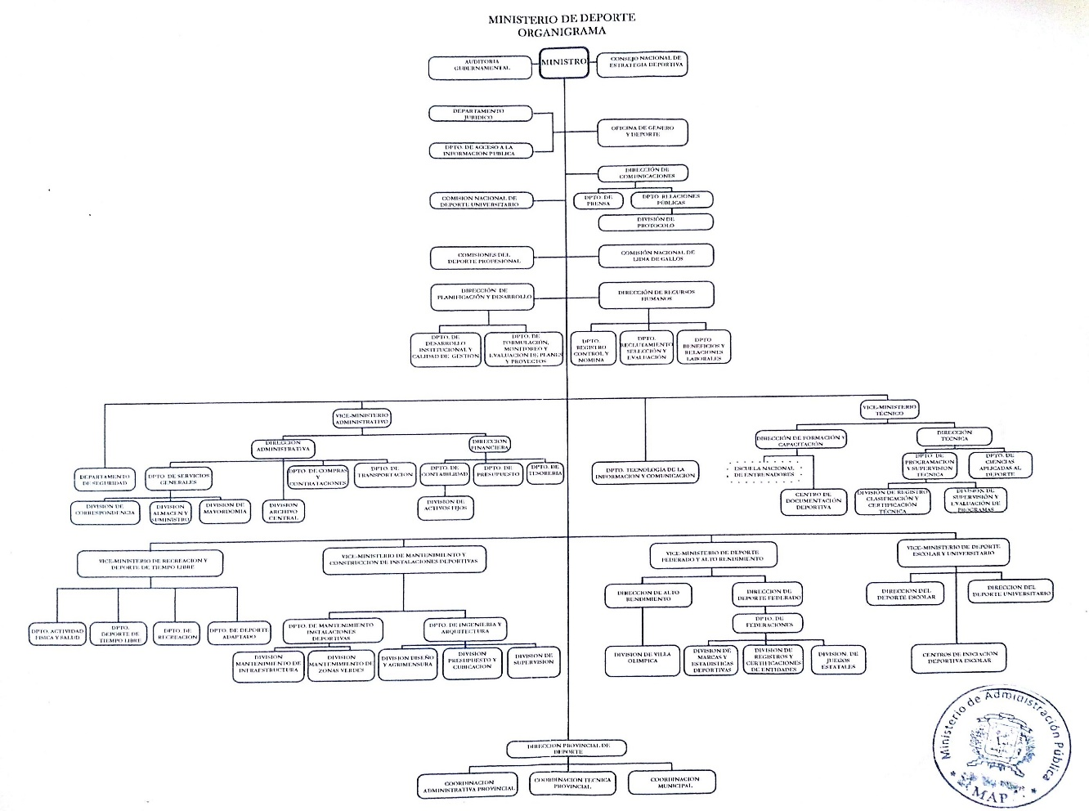

**Planificación estratégica Institucional**

Plan Estratégico de la Gestión 2021-2024, enfatizando en la definición y establecimiento de una política de Estado para el deporte y pasando de las palabras a las ejecutorias al identificar los instrumentos programáticos, legales y financieros para llevarla a cabo.

**7 Ejes de políticas**

1. Mejorar el entorno legal e institucional

2. Fortalecer la calidad del servicio oficial al ecosistema Deportivo

3. El ser humano como centro de la política deportiva del Estado

4. Capacitación, entrenamientos y premiaciones al atleta

5. Poner y mantener a punto las edificaciones construidas Por el estado para el deporte

6. Instalaciones físicas y equipamientos aptos para Desarrollar atletas de alta competición

7. Políticas de concertación al servicio del objetivo de Convertir rd en potencia deportiva

**Información cuantitativa, cualitativa e indicadores de los Procesos Misionales.**

**Metas e iniciativas del Plan Gobierno:**

**1-Incrementar la Cantidad de Atletas y Practicantes de Deportes a Nivel Nacional**

Han sido beneficiados 5,654 atletas en programas de mejora del nivel técnico para fines de participación en eventos nacionales e internacionales.

**2-Desarrollar Programas de Capacitación en Todas las Áreas Deportivas a Nivel Nacional.**

Se han capacitado 1,218 atletas y dirigentes deportivos por medio de cursos de actualización, clínicas deportivas y charlas sobre técnicas deportivas de vanguardia.

**3-Programa de Apoyo del Deporte de Alto Rendimiento.**

Se terminó y entregó una vivienda al atleta de alto rendimiento Anderson Soriano de Karate en el sector de la Victoria.

Se amueblaron seis viviendas de atletas de alto rendimiento en una acción conjunta con el Instituto Nacional de Auxilios y Viviendas (INAVI). Se hizo entrega de diversos electrodomésticos a la pesista Santa Cotes, medallista de bronce en los Juegos Centroamericanos y del Caribe Barranquilla 2018 y Juegos Panamericanos Lima 2019; Beatriz Pirón (pesas), medallista de oro en los Centroamericanos y del Caribe Veracruz 2014 y Lima 2019; el medallista de plata en Lima 2019, Bernardo Pie (taekwondo); el medallista de oro en Lima 2019 (boxeo) y abanderado de la delegación dominicana para los Juegos Olímpicos de Tokio, Rodrigo Marte; el medallista de oro en Lima 2019 (kárate), Anderson Soriano, y el boxeador Alexis De la Cruz (ganador de medalla de bronce en Lima 2019).

Se inauguraron los Juegos Inter Comandos de la Fuerza Aérea con la participación del comandante general de la Fuerza Aérea de República Dominicana, mayor general Leonel Amílcar Muñoz Noboa y el ministro de Deportes, Francisco Camacho.

En un proyecto de remozamiento de la base de datos de los atletas de alto rendimiento y nuevos valores, se inició la recolección de los currículos deportivos en todo el país.

Se ha apoyado a Albergue Olímpico como forma de seguir reactivando las federaciones con sus alimentaciones y alojamientos.

**4- Implementar una Política de Deporte Escolar**

Se dio apertura al programa para impartir entrenamientos gratuitos durante las vacaciones escolares en todas las instalaciones del Centro Olímpico Juan Pablo Duarte. Este programa iniciará con un piloto para 5,000 atletas- estudiantes del Distrito Nacional.

**5.- Incentivar Programa de Apoyo al Deporte Barrial e Inclusión Social**

A través del programa Salud y Deporte se beneficiaron 105,620.00 personas, todas mayores de 17 años, fueron del sexo masculino y femenino.

Los programas de Recreación, Deporte y Salud, Deporte en Tiempo Libre y Deporte Adaptado beneficiaron a más de 5.5 millones de personas.

**6.- Fortalecer la Institucionalidad del Sector**

Se crea la Mesa de Renovación Organizacional del MIDEREC para el diseño, implementación y seguimiento del proceso de renovación institucional del MIDERC.

Se presentó la nueva estructura organizacional del MIDEREC al Ministerio de Administración Pública (MAP).

Se desarrollaron los talleres con los diferentes públicos internos y externos con los que interactúa el MIDERC para el proceso de Planificación Estratégica.

Se desarrollaron los talleres para elaborar el Plan Operativo Anual (POA) 2022, en preparación del presupuesto institucional 2022.

Se han logrado avances significativos en el Indicador de la Evaluación del portal de transparencia.

Se lograron avances en el indicador Sistema de Monitorio de la Administración Pública.

Se cumplió con el proceso de autoevaluación de los indicadores de Calidad con el MAP.

Se cumplió con el sistema de Ruta de Planificación.

Se finalizó el mapa físico de las instalaciones Deportivas.

**Metas e iniciativas del Plan Gobierno**

**Firma de Acuerdos / Convenios / Acciones**

Firma Acuerdo Dirección de Remediación Minera Ambiental y el Ministerio de Deportes y Recreación (MIDEREC). El objetivo central de este acuerdo es apoyar y crear proyectos de desarrollo deportivos y recreativos sostenibles, en provecho de las comunidades mineras, así como dotarlas de útiles deportivos para el correcto desarrollo de las prácticas deportivas.

Acuerdo de Cooperación Interinstitucional entre Ministerio de Deportes y Recreación (MIDERC) y el Ministerio de Energía y Mina – Servicio Geológico Nacional.

Convenio de Cooperación entre la Federación Dominicana de Baloncesto (FEMDOBAL) y el Ministerio de Deportes y Recreación (MIDEREC). El objetivo es realizar esfuerzos conjuntos para el desarrollo de acciones y proyectos de interés común para contribuir al incremento de la calidad deportiva y desarrollo educativo sostenible dentro del ámbito en que ambas instituciones ejercen sus labores.

Entrega de 78 millones de pesos al Comité Olímpico Dominicano para delegaciones del país que participaran en los juegos Olímpicos de Tokio 2021.

**Programa de obras que han sido priorizados por el Presidente.**

Reconstrucción del Polideportivo Fabio Rafael González en Puerto Plata, el cual fue inaugurado el Presidente Luis Abinader y el Ministro de Deportes y Recreación. Número de beneficiarios: 160,000 personas; empleados directos: 40; objetivos logrados: impacto en toda la población de Puerto Plata en cuanto a lo deportivo cultural y social; inversión: RD$60,982,956.00

Reparación y entrega del Club Deportivo y Cultural San Lázaro (Distrito Nacional), reinaugurado por el Presidente Luis Abinader. Número de beneficiarios: 3,000personas por mes; empleados Directos: 8; objetivos logrados: impacto a toda la población circundante al sector de San Lázaro, en cuanto a lo deportivo cultural y social, Inversión: 17,885,482.00

**Desempeño administrativo:**

La Dirección Administrativa tiene bajo estructura los departamentos de compras y contrataciones, almacén y suministros, servicios generales, transportación y archivo central. A continuación, se detallan los logros obtenidos durante la gestión de este año 2021.

* 1. **Combustible**

Con relación al gasto de combustible se tiene un monto aproximado mensual de RD$1,827,400 dispensados en tickets de las siguientes denominaciones: 1,000, 500, 200 y 100. Este monto total está dividido en dos conceptos fundamentales: a) carga fija, o gasto de combustible los funcionarios, que representa un 57% mensual, lo que es lo mismo a RD$1,036,000; b) imprevistos que representan un 43% mensual, lo que es lo mismo a RD$791,400.

El monto total sobre el consumo de combustible durante el semestre enero–junio 2021 asciende a la suma de RD$10,964,400, el cual se detalla en la tabla siguiente:

|  |  |
| --- | --- |
| **Relación de despacho mensual de enero a junio del 2021** | |
| Enero | $1,328,500.00 |
| Febrero | $1,452,900.00 |
| Marzo | $1,954,000.00 |
| Abril | $1,887,000.00 |
| Mayo | $1,870,700.00 |
| Junio | $2,471,300.00 |
| **Total** | **$10,964,400.00** |

* 1. **Alimentación**

Uno de los grandes aportes del MIDEREC a los atletas, empleomanía y federaciones deportivas es el servicio de alimentación. El monto total sobre el servicio de alimentación en el periodo enero-junio de 2021 es de RD$51,346,173.80, y está dividido en dos categorías: a) carga fija asignada a la alimentación de empleados y atletas con un monto de RD$47,867,366.96; y b) actividades RD$3,478,806.84. A continuación se presentan los detalles:

**2. Transportación**

Aunque la pandemia provocada por el COVID-19 ha afectado las actividades normales del MIDEREC en el primer semestre del 2021 con relación a la disponibilidad del 100% de la empleomanía en este departamento, ninguno de los servicios de transporte que fueron solicitados se desatendieron o pospuestos. La operatividad de este departamento con relación al combustible consiste en llenar los tanques de combustible semanalmente de todos los vehículos del MIDEREC en los cuales se procede a realizar todas las labores que son demandadas por los demás departamentos, así como trasladar a los atletas que se encuentran en los entrenamientos en distintos lugares de la ciudad y del interior, como también en la recogida de basura del Centro Olímpico Juan Pablo Duarte y Parque del Este. Adicionalmente se solicita el combustible necesario para suplir el transporte solicitado, previa autorización, de las distintas Federaciones Deportivas de este Ministerio.

A continuación, detallamos la cantidad de servicios (viajes) de transporte ejecutadas correspondiente al período enero – junio 2021:

|  |  |
| --- | --- |
| **Nombre del Solicitante** | **Período enero– noviembre 2021** |
| Ministerio – Servicios diarios | 1925 |
| Ministerio – Transporte de la Villa (Burbuja) | 1150 |
| Ministerio – Servicios nocturnos | 220 |
| Servicios programados (Federaciones) | 185 |

**VEHICULOS**

Se recibió una flotilla de vehículos con 106 unidades, dentro de la cual están incluidas 39 motocicletasmás2 unidades que están en retiro debido a su antigüedad. Es necesario resaltar que la gran mayoría (40 unidades) de estos vehículos estaban en mal estado, limitando la eficiencia de las labores propias de este Ministerio. Dentro de las reparaciones que se han ejecutado se pueden citar las siguientes: mantenimiento preventivo, cambio de neumáticos, baterías, reparaciones del interior (tapicería de asientos, forros, etc.), reparaciones mecánicas, eléctricas y de aire acondicionado.

Los problemas y las dificultades en cuanto al transporte a atletas de alto rendimiento, debido a las fallas mecánicas y la disponibilidad que reiteradamente presentan los autobuses con los se realizan estos servicios, se atiende también las necesidades de transporte que son aprobadas a las diferentes federaciones deportivas y cumplir con todos los requerimientos del Ministerio. La reparación y mantenimiento de la flotilla de vehículos se detalla a continuación:

* 36 vehículos fueron reparados
* Se realizaron 122 mantenimientos a todos los vehículos del Ministerio.
* Se compraron neumáticos y accesorios a 28 vehículos
* Se compraron 4 cajas de lubricantes para ser utilizadas en emergencias

**3. Almacén y Suministros**

En este departamento se lleva el control y reporte de todas las entradas y salidas de materiales gastables, insumos de limpieza, mantenimiento, útiles deportivos, entre otros.

**4. Servicios Generales.**

El departamento de Servicios Generales tuvo un consumo de insumos, materiales de limpieza, y materiales gastables.

**5. Archivo Central**

En esta área neurálgica para la memoria histórica del MIDEREC, así como para mantener las informaciones totales de la operatividad de la institución, ha sido sometida a un proceso de transformación, limpieza, identificación y clasificación de documentos. Se ha procedido a colocar la documentación en cajas normalizadas las cuales se identifican con el nombre de la unidad productora y fechas.

Se está creando una base de datos que permita determinar la cantidad de documentos que se conserva para control de la documentación depositada ya que en la actualidad la entrada, salida y préstamos de documentos se controla mediante libros registros. Se ha dotado de herramientas necesarias para lograr un trabajo óptimo como son: cajas normalizadas de archivos, mascarillas, guantes, material gastable, escaleras y Computadoras. Este departamento está en camino de cumplir con todo lo relacionado al **Sistema Institucional de Archivo o Programa de Gestión Documental** através del Archivo General de la Nación, amparado en la ley General de Archivo No. 481-08.

**Compras y Contrataciones**

Este departamento trabaja apegado a las indicaciones de la Ley de Compras y Contrataciones No. 340-06 en cada uno de sus procesos. En el periodo de enero-junio de 2021, se han concluido 86procesos, los cuales ascienden a un monto de RD$55,999,132.87.

**Desempeño financiero:**

Por medio de la presente, le remitimos un resumen de la ejecución presupuestaria de este Ministerio del trimestre Enero-Septiembre 2021, así como una proyección al 31 de Diciembre del 2021.

El monto del presupuesto original aprobado para esta Institución en el año actual, fue de RD$2,833.7, que sumado a las modificaciones presupuestarias de RD$305.0 millones, asciende a un monto presupuestado de RD$3,138.8 millones, de los cuales RD$1,848.3 millones han sido ejecutados en los tres trimestres del año en curso hasta el 30 de septiembre, equivalente al 58.89% del presupuesto total. Por lo que queda pendiente de ejecución hasta el 31 de diciembre la suma de RD$1,290.5 millones, igual a un 41.11%.

Del presupuesto a ejecutar en el 2021, la suma de RD$516.1 millones, igual al 16.43% , corresponde a gastos de capital (objeto 5, 6 y 7), mientras que el restante 83.56% pertenecen a gastos corrientes (objetos 1,2,3,4), es decir, la suma de RD$2,622.7 millones.

La ejecución presupuestaria de RD$3,138.8 millones, que tendremos al cierre de diciembre 2021, será cargado a los objétales siguientes: $1,280.8 millones en remuneraciones y contribuciones (objeto 1), $458.9 millones en contratación de servicios (objeto 2), $203.8 millones en materiales y suministros (objeto 3), $679.2 millones de transferencias corrientes, RD$87. Millones al objeto 5 de transferencias de capital, $105.7 millones de bienes muebles, inmuebles e intangibles (objeto 6), y $323.4 millones en obras deportivas.

**Revisión y Análisis**

1. **196** Expedientes Recibidos de Liquidaciones Periódicas, de las Ejecutorias Realizadas por las Federaciones Deportivas y ONG,S con las Subvenciones Mensuales y Aportes Entregados por MIDEREC.

102 Liquidaciones recibidas meses de Enero a Agosto por Federaciones

94 Liquidaciones recibidas meses de Enero a Agosto por Ong,s

10 Aportes recibidos en Julio-Septiembre enviado por la Federaciones

1. **331** Expedientes Revisados y Analizados en el trimestre abril -junio del 2021 de Liquidaciones Periódicas, de las Ejecutorias Realizadas por las Federaciones Deportivas y ONG,S con las Subvenciones Mensuales y Aportes Entregados por MIDEREC.

199- Liquidaciones revisadas y analizada durante el trimestre de Julio –Sept. Enviada por la Federaciones.(Liquidaciones del 2020 y 2021.)

132- Liquidaciones revisadas y analizada durante el trimestre de Julio –Sept. Enviada por la Ong,s.(Liquidaciones del 2020 y 2021.)

15- Aportes revisados y analizados durante el trimestre de Julio-Septiembre enviado por la Federaciones (Trimestres anteriores)

1. Proyección de trabajo para realizar durante el periodo del 01 Octubre al 31 de Diciembre 2021.

59 expedientes enviados por las ONG, de liquidaciones mensual que están en proceso de revisión.

09 expediente enviados por las Federaciones, liquidaciones mensuales que están en proceso de revisión.

47 expediente del trimestre Enero a Marzo pendiente por recibir las liquidaciones de las Federaciones.

48 expedientes de las subvenciones mensuales, enviada por las Federaciones del año en curso.

43 expedientes de las subvenciones mensuales, enviada por las Ong,s del año en curso.

Revisar y analizar todas las liquidaciones que tengan el trimestre completo del 2021.

Responder a las Solicitudes Recibidas, del Departamento de Acceso a la Información (OAI) con carácter de prioridad.

**Ministerio de Deportes y Recreación (MIDEREC)**

**Balance General**

Al 31 de mayo de 2021 y diciembre de 2021

(valores en RD$)

Provisional

|  |  |  |
| --- | --- | --- |
|  | **31-may-21** | **31-dic-20** |
| **Activos** |  |  |
| **Activos corrientes** |  |  |
| Disponibilidades ( Nota 2 ) | 4,704,017 | 4,509,546 |
| Cuentas y Documentos por Cobrar a Corto Plazo ( Nota 3 ) | 131,174,134 | 125,068,445 |
| Ingresos por Realizar | (131,174,134) | (125,068,445) |
| Inventarios ( Nota 4 ) | 50,806,337 | 58,579,205 |
| Otros Activos Corrientes ( Nota 5 ) | 1,679,848 | 1,679,848 |
| **Total activos corrientes** | **57,190,202** | **64,768,599** |
| **Activos no corrientes** |  |  |
| **Bienes de Uso ( Nota 6 )** | **11,175,662,478** | **11,146,206,710** |
| Depreciación de Bienes de Uso | (906,074,437) | (825,868,953) |
| **Bienes de Uso - Neto-** | **10,269,588,041** | **10,320,337,757** |
| **Bienes Intangibles ( Nota 6 )** | **11,914,844** | **11,914,844** |
| Amortizaciones Bienes Intangibles | (5,191,270) | (5,191,270) |
| **Bienes Intangibles - Neto-** | **6,723,574** | **6,723,574** |
| **Total activos no corrientes -neto- ( nota 6 )** | **10,276,311,616** | **10,327,061,331** |
| **Total activos** | **10,333,501,818** | **10,391,829,931** |
| **Pasivos y patrimonio** |  |  |
| **Pasivos corrientes** |  |  |
| Sobregiros Bancarios | - | - |
| Cuentas Por Pagar sin Devengados ( Nota 7 ) | 22,009,404 | 32,896,995 |
| Gastos por Realizar | (22,009,404) | (32,896,995) |
| Otros Pasivos ( Nota 8 ) | 6,581,123 | 6,581,123 |
| **Total pasivos corrientes** | **6,581,123** | **6,581,123** |
| **Pasivos no corrientes** |  |  |
| **Total pasivos no corrientes** | **-** | **-** |
| **Patrimonio** |  |  |
| Patrimonio institucional ( nota 9 ) | 10,326,920,694 | 10,385,248,808 |
| **Total patrimonio** | **10,326,920,694** | **10,385,248,808** |
| **Total pasivos y patrimonio** | **10,333,501,818** | **10,391,829,931** |

**Ministerio de Deportes y Recreación (MIDEREC)**

**Estado de resultado - comparativo**

Al 31 de mayo de 2021 y diciembre de 2021

(valores en RD$)

Provisional

|  |  |  |
| --- | --- | --- |
|  | **31-may-21** | **31-dic-20** |
| **Fuentes de financiamiento** |  |  |
| Presupuesto aprobado | 2,833,726,697 | 3,015,236,939 |
| Monto no presupuestado aprobado |  |  |
| Más o menos : modificaciones presupuestarias | **0** | **(443,141,089)** |
| Menos: presupuesto no ejecutado | (2,064,942,914) | (10,597,766) |
| Presupuesto ejecutado | 768,783,783 | 2,561,498,084 |
| Más: ingresos por reclasificar | 0 | 3,587,712 |
| Total recursos | 768,783,783 | 2,565,085,796 |
| **Gastos** | **819,533,499** | **2,612,223,376** |
| **Servicios personales** | **372,813,318** | **939,526,780** |
| Sueldos fijos | 228,207,308 | 604,441,426 |
| Sueldos personales temporero | 64,836,028 | 68,395,868 |
| Compensaciones directas al personal | 29,558,872 | 117,333,166 |
| Regalía pascual | 100,000 | 54,378,978 |
| Prestaciones laborales | 0 | 141,750 |
| Vacaciones | 5,826,105 | 472,593 |
| Contribuciones al seguro de salud | 20,417,011 | 43,483,203 |
| Contribuciones al seguro de pensiones | 20,730,686 | 44,113,868 |
| Contribuciones al seguro de riesgo laboral | 3,137,308 | 6,765,929 |
| **Servicios no personales** | **103,907,859** | **336,844,294** |
| Servicios de comunicaciones | 3,355,128 | 13,479,488 |
| Servicios básicos | 53,521,174 | 148,886,940 |
| Publicidad, impresiones y encuadernaciones | 1,231,472 | 16,539,280 |
| Viáticos dentro y fuera del país | 959,892 | 2,625,950 |
| Transporte y almacenaje | 144,352 | 19,743,083 |
| Alquileres | 65,855 | 3,711,500 |
| Seguros | 12,931,965 | 21,393,682 |
| Conservación, Reparaciones Menores y Constr. Temp. | 446,925 | 6,775,127 |
| Gastos Judiciales | 0 | 0 |
| Comisiones y Gastos Bancarios | 0 | 0 |
| Servicios Funerarios y Gastos Conexos | 171,300 | 85,200 |
| Servicios Técnicos y Profesionales | 778,616 | 179,644 |
| Impuestos, Derechos y Tasas | 0 | 45,000 |
| Derechos de uso de Licencias Informáticas | 0 | 673,044 |
| Otros Servicios No personales Por Clasificar | 3,139,571 | 12,658,831 |
| Otros Servicios No personales Por Clasificar | 27,161,609 | 90,032,525 |
| Gastos de Anticipos Financieros Por Clasificar | 0 | 15,000 |
| **Materiales y suministros** | **14,190,629** | **75,451,446** |
| Alimentos y productos agroforestales | 434,628 | 1,089,870 |
| Textiles y vestuarios | 72,646 | 6,470,533 |
| Productos de papel, cartón e impresos | 612,945 | 6,153,485 |
| Productos médicos - quirúrgicos | 0 | 1,862,084 |
| Combustibles, lubricantes, productos químicos y conexos | 10,332,852 | 17,336,558 |
| Productos de cuero, caucho y plástico | 1,287,106 | 3,849,594 |
| Productos químicos | 0 | 0 |
| Productos minerales, metálicos y no metálicos | 678,294 | 7,434,641 |
| Productos y útiles varios | 772,159 | 31,254,681 |
| **Depreciaciones** | **80,205,484** | **192,493,161** |
| **Transferencias** | **248,416,210** | **1,067,907,696** |
| Ayudas y donaciones programadas a hogares y personas | 24,950,000 | 75,290,750 |
| Premios literarios, deportivos y culturales | 0 | 0 |
| Transferencias corrientes programadas a asociaciones sin fines de lucro | 29,338,333 | 77,753,892 |
| Transferencias corrientes ocasionales a asociaciones sin fines de lucro | 8,893,584 | 326,806,995 |
| Transferencias corrientes a federaciones deportivas | 161,999,652 | 528,391,018 |
| Transferencias corrientes al sector privado | 0 | 500,000 |
| Transferencias de capital a asociaciones privadas sin fines de lucro | 0 | 0 |
| Transferencia de capital a hogares y personas | 0 | 0 |
| Transferencias corrientes destinadas a otras instituciones | 23,234,641 | 59,165,042 |
| Transferencias de capital a federaciones deportivas | 0 | 0 |
| **Disminución de pasivos** | **-** | **-** |
| Disminución de Cuentas por Pagar Internas de Corto Plazo Deuda Administrativa | 0 | 0 |
| Otros Gastos Pendientes de Clasificación | 0 | 0 |
| Gastos de Anticipos Financieros Pendientes Por Clasificar | 0 | 0 |
| Gastos de Cuentas Operativas de Recursos Directos Por Regularizar | 0 | 0 |
| Resumen de Ingresos y Gastos | 0 | 0 |
| Desahorro de Gestión | 0 | 0 |
| **Resultado operacional al final del periodo** | **(50,749,716)** | **(47,137,581)** |
| Las notas adjuntas son parte integral de los Estados Financieros | | |

**Ministerio de Deportes y Recreación (MIDEREC)**

**Estado de cuenta suplidores**

Al 31 de mayo de 2021

(valores en RD$)

Provisional

|  |  |  |  |  |  |  |  |  |  |  |
| --- | --- | --- | --- | --- | --- | --- | --- | --- | --- | --- |
| **Fecha de registro** | **No. Factura o comprobante** | **Codificación objetal** | **Monto deuda** | **Fecha límite pago** | **0-30 días** | **31-60 días** | **61-90 días** | **90-120 días** | **Más de 120 días** | **Monto deuda** |
| 11/12/2020 | 169 | 2.2.8.5.02 | 36,196.50 | 10/1/2021 |  |  |  |  | 36,196.50 | 36,196.50 |
| 19/3/2021 | 3438 | 2.2.8.6.01 | 178,022.40 | 18/4/2021 |  |  |  | 178,022.40 |  | 178,022.40 |
| 24/12/2020 | AVAN-LOTE 19 | 2.7.2.7.01 | 589,562.62 | 23/1/2021 |  |  |  |  | 589,562.62 | 589,562.62 |
| 19/3/2021 | 703 | 2.3.9.2.01 | 9,204.00 | 18/4/2021 |  |  |  | 9,204.00 |  | 9,204.00 |
| 7/1/2021 | 186 | 2.3.9.2.01 | 3,433.80 | 6/2/2021 |  |  |  |  | 3,433.80 | 3,433.80 |
| 16/4/2021 | 903 | 2.2.8.6.01 | 114,000.00 | 16/5/2021 |  |  | 114,000.00 |  |  | 114,000.00 |
| 21/4/2021 | 904 | 2.2.8.6.01 | 19,000.00 | 21/5/2021 |  |  | 19,000.00 |  |  | 19,000.00 |
| 3/5/2021 | 907 | 2.2.8.6.01 | 185,902.08 | 2/6/2021 |  | 185,902.08 |  |  |  | 185,902.08 |
| 5/8/2020 | 350 | 2.3.9.2.01 | 1,716,198.17 | 4/9/2020 |  |  |  |  | 1,716,198.17 | 1,716,198.17 |
| 30/12/2020 | 7 | 2.2.8.7.01 | 616,048.22 | 29/1/2021 |  |  |  |  | 616,048.22 | 616,048.22 |
| 30/12/2020 | 6 | 2.2.8.7.01 | 205,349.41 | 29/1/2021 |  |  |  |  | 205,349.41 | 205,349.41 |
| 12/11/2020 | 377 | 2.3.9.2.01 | 20,001.00 | 12/12/2020 |  |  |  |  | 20,001.00 | 20,001.00 |
| 18/11/2020 | 381 | 2.3.9.2.01 | 16,301.70 | 18/12/2020 |  |  |  |  | 16,301.70 | 16,301.70 |
| 20/11/2020 | 383 | 2.3.5.5.01 | 88,500.00 | 20/12/2020 |  |  |  |  | 88,500.00 | 88,500.00 |
| 24/11/2020 | 390 | 2.2.2.2.01 | 34,886.70 | 24/12/2020 |  |  |  |  | 34,886.70 | 34,886.70 |
| 30/12/2020 | 392 | 2.2.2.2.01 | 57,820.00 | 30/12/2020 |  |  |  |  | 57,820.00 | 57,820.00 |
| 4/12/2020 | 396 | 2.3.9.2.01 | 26,609.00 | 3/1/2021 |  |  |  |  | 26,609.00 | 26,609.00 |
| 7/12/2020 | 398 | 2.3.9.2.01 | 1,770.00 | 6/1/2021 |  |  |  |  | 1,770.00 | 1,770.00 |
| 17/12/2020 | 405 | 2.2.2.2.01 | 17,818.00 | 16/1/2021 |  |  |  |  | 17,818.00 | 17,818.00 |
| 28/12/2020 | 407 | 2.2.2.2.01 | 58,749.84 | 27/1/2021 |  |  |  |  | 58,749.84 | 58,749.84 |
| 15/1/2021 | 454 | 2.3.9.2.01 | 8,850.00 | 14/2/2021 |  |  |  |  | 8,850.00 | 8,850.00 |
| 15/1/2021 | 455 | 2.3.9.2.01 | 41,300.00 | 14/2/2021 |  |  |  |  | 41,300.00 | 41,300.00 |
| 19/1/2021 | 459 | 2.2.2.2.01 | 5,947.20 | 18/2/2021 |  |  |  |  | 5,947.20 | 5,947.20 |
| 28/1/2021 | 464 | 2.2.2.2.01 | 4,130.00 | 27/2/2021 |  |  |  |  | 4,130.00 | 4,130.00 |
| 27/10/2020 | 1494 | 2.3.9.2.01 | 28,320.00 | 26/11/2020 |  |  |  |  | 28,320.00 | 28,320.00 |
| 16/2/2021 | 475 | 2.2.2.2.01 | 265.50 | 18/3/2021 |  |  |  |  | 265.50 | 265.50 |
| 17/2/2021 | 477 | 2.2.2.2.01 | 29.50 | 19/3/2021 |  |  |  |  | 29.50 | 29.50 |
| 18/2/2021 | 478 | 2.2.2.2.01 | 29.50 | 20/3/2021 |  |  |  |  | 29.50 | 29.50 |
| 24/2/2021 | 480 | 2.2.2.2.01 | 1,770.00 | 26/3/2021 |  |  |  | 1,770.00 |  | 1,770.00 |
| 26/2/2021 | 481 | 2.3.9.2.01 | 31,565.00 | 28/3/2021 |  |  |  | 31,565.00 |  | 31,565.00 |
| 8/3/2021 | 485 | 2.2.2.2.01 | 14,160.00 | 7/4/2021 |  |  |  | 14,160.00 |  | 14,160.00 |
| 19/3/2021 | 494 | 2.3.9.2.01 | 19,175.00 | 18/4/2021 |  |  |  | 19,175.00 |  | 19,175.00 |
| 25/3/2021 | 1654 | 2.3.9.2.01 | 20,650.00 | 24/4/2021 |  |  |  | 20,650.00 |  | 20,650.00 |
| 30/3/2021 | 1659 | 2.2.2.2.01 | 6,903.00 |  |  |  | 6,903.00 |  |  | 6,903.00 |
| 20/5/2021 | 1700 | 2.3.9.2.01 | 1,770.00 | 19/6/2021 |  | 1,770.00 |  |  |  | 1,770.00 |
| 30/11/2020 | 1159 | 2.3.6.3.06 | 28,968.95 | 30/11/2020 |  |  |  |  | 28,968.95 | 28,968.95 |
| 16/12/2020 | 1166 | 2.3.6.3.06 | 26,066.20 | 16/12/2020 |  |  |  |  | 26,066.20 | 26,066.20 |
| 16/11/2020 | 45001 | 2.3.6.3.06 | 4,838.00 | 16/11/2020 |  |  |  |  | 4,838.00 | 4,838.00 |
| 1/2/2021 | 1171 | 2.3.6.3.06 | 5,380.80 | 1/1/2021 |  |  |  |  | 5,380.80 | 5,380.80 |
| 12/2/2021 | 1175 | 2.3.6.3.06 | 3,127.00 | 12/2/2021 |  |  |  |  | 3,127.00 | 3,127.00 |
| 18/2/2021 | 1177 | 2.3.6.3.06 | 312.70 | 18/2/2021 |  |  |  |  | 312.70 | 312.70 |
| 26/3/2021 | 45351 | 2.3.6.3.06 | 27,907.00 | 26/3/2021 |  |  | 27,907.00 |  |  | 27,907.00 |
| 30/3/2021 | 45361 | 2.3.6.3.06 | 31,045.94 | 30/3/2021 |  |  | 31,045.94 |  |  | 31,045.94 |
| 20/4/2021 | 65 | 2.3.3.5.01 | 15,500.00 | 20/5/2021 |  |  | 15,500.00 |  |  | 15,500.00 |
| 2/4/2018 | 40 | 2.3.6.3.04 | 6,275.24 | 2/5/2018 |  |  |  |  | 6,275.24 | 6,275.24 |
| 18/11/2020 | 310 | 2.3.9.6.01 | 16,919.78 | 18/12/2020 |  |  |  |  | 16,919.78 | 16,919.78 |
| 8/2/2021 | 250 | 2.3.3.2.01 | 217,276.18 | 10/3/2021 |  |  |  |  | 217,276.18 | 217,276.18 |
| 22/3/2021 | 674 | 2.2.8.6.01 | 219,693.74 | 21/4/2021 |  |  |  | 219,693.74 |  | 219,693.74 |
| 23/2/2021 | 350058984 | 2.3.1.1.01 | 5,700.00 | 23/2/2021 |  |  |  |  | 5,700.00 | 5,700.00 |
| 8/3/2021 | 350059081 | 2.3.1.1.01 | 5,700.00 | 8/3/2021 |  |  |  | 5,700.00 |  | 5,700.00 |
| 18/3/2021 | 350059160 | 2.3.1.1.01 | 6,750.00 | 18/3/2021 |  |  |  | 6,750.00 |  | 6,750.00 |
| 22/1/2021 | 239 | 2.3.9.4.01 | 210,630.00 | 22/1/2021 |  |  |  |  | 210,630.00 | 210,630.00 |
| 24/2/2021 | 175 | 2.3.7.2.06 | 3,553,338.03 | 26/2/2021 |  |  |  | 3,553,338.03 |  | 3,553,338.03 |
| 19/5/2021 | 220 | 2.3.6.3.06 | 16,498.51 | 18/06/201 |  | 16,498.51 |  |  |  | 16,498.51 |
| 17/3/2021 | 286 | 2.3.2.3.01 | 13,275.00 | 16/4/2021 |  |  |  | 13,275.00 |  | 13,275.00 |
| 25/11/2020 | 379 | 2.3.2.3.01 | 147,500.00 | 25/12/2020 |  |  |  |  | 147,500.00 | 147,500.00 |
| 24/12/2020 | 378 | 2.3.2.3.01 | 9,440.00 | 24/12/2020 |  |  |  |  | 9,440.00 | 9,440.00 |
| 4/5/2021 | 185 | 2.3.5.5.01 | 579,790.64 | 3/6/2021 |  | 579,790.64 |  |  |  | 579,790.64 |
| 5/3/2021 | 2 | 2.3.3.3.01 | 106,525.49 | 4/4/2021 |  |  |  | 106,525.49 |  | 106,525.49 |
| 9/2/2021 | 3214 | 2.3.3.2.01 | 63,696.44 | 11/3/2021 |  |  |  |  | 63,696.44 | 63,696.44 |
| 5/4/2021 | 103 | 2.2.5.3.03 | 168,626.72 | 5/5/2021 |  |  | 168,626.72 |  |  | 168,626.72 |
| 5/4/2021 | 104 | 2.2.8.6.01 | 193,501.12 | 5/5/2021 |  |  | 193,501.12 |  |  | 193,501.12 |
| 28/12/2020 | 21 | 2.2.7.2.06 | 438,640.22 | 27/1/2020 |  |  |  |  | 438,640.22 | 438,640.22 |
| 3/5/2021 | 1046 | 2.2.8.6.03 | 123,251.00 | 2/6/2021 |  | 123,251.00 |  |  |  | 123,251.00 |
| 1/4/2020 | 26 | 2.7.2.7.01 | 76,016.50 | 1/5/2020 |  |  |  |  | 76,016.50 | 76,016.50 |
| 14/5/2021 | 304700402 | 2.3.7.1.01 | 1,500,000.00 | 13/6/2021 |  | 1,500,000 |  |  |  | 1,500,000 |
| 5/11/2020 | 26 | 2.2.8.6.01 | 70,800.00 | 5/12/2020 |  |  |  |  | 70,800.00 | 70,800.00 |
|  |  | 2.2.1.7.01 | 63,952.00 |  |  |  |  |  | 63,952.00 | 63,952.00 |
|  |  | 2.2.1.7.01 | 1,247,163.00 |  |  |  |  |  | 1,247,163.00 | 1,247,163.00 |
|  |  | 2.2.1.7.01 | 8,478,855.00 |  |  |  |  |  | 8,478,855.00 | 8,478,855.00 |
|  |  | 2.2.1.8.01 | 146,205.00 |  |  |  |  |  | 146,205.00 | 146,205.00 |
| **Total** |  |  | **22,009,404.34** |  |  | **2,407,212.23** | **576,483.78** | **4,179,828.66** | **14,845,879.67** | **22,009,404.34** |

**DESEMPEÑO DE LOS RECURSOS HUMANOS**

**II SISTEMA DE MONITOREODE LA ADMINISTRACIÓN PÚBLICA**

Dando cumplimiento a la Ley 10-04, expresamos los avances en la ejecución de las acciones que fueron proyectadas para brindar un servicio de calidad y satisfactorio a los usuarios, exponemos los resultados del año 2021, que esta Dirección de Recursos Humanos alcanzo.

Nos hemos enfocado en alcanzar al 100% las metas de los indicadores del Sistemas de Mediación SISMAP de nuestro órgano rector el Ministerio de Administración Pública (MAP).

La Máxima Autoridad y las Direcciones que forman la estructura organizacional de este Ministerio, han participado en nuestras acciones para llevar a cabo los diversos ejercicios que nos han permitido conseguir las metas y objetivos que forman parte integral de nuestra misión, visión y valores.

**OBJETIVOS**

Proveer, mantener y desarrollar un recurso humano actualizado, integrado, calificado y motivado, para dar cumplimientos a las Leyes, Políticas y Procedimientos adecuados a las normas vigentes, para que nos permitan obtener avances significativos, y así de la mano del Ministerio de Administración Pública, (MAP), Órgano Rector de la Función Pública, alcancemos lograr el fortalecimiento institucional.

**AVANCES GESTIÓN 2020 DIRECCIÓN DE RECURSOS HUMANOS**

EL Ing. **Francisco José Camacho Rivas,** Ministro de Deportes y Recreación, asume el compromiso de contribuir con acciones positivas que nos permitan lograr una buena **Gestión de la Calidad y Servicios, el Fortalecimiento Institucional y una Gestión de Recursos Humanos con valores agregados.**

Detallamos a continuación algunos de los logros alcanzados:

* Pago del Bono de Desempeño
* Ayuda Económica por Fallecimiento de Familiar Directo
* Ayuda económica por enfermedad
* Seguro Funerario SAVICA (Pendiente por renovar contrato)

**LOGROS ALCANZADOS DEL SISMAP.**

1. **Gestión de la Calidad y Servicios**

Contribuyendo con los objetivos de la Estrategia Nacional de Desarrollo (END), este año 2020, asumimos el compromiso que la misma plantea en su Primer Eje Estratégico “la conformación de un Estado social y democrático de derecho, con instituciones que actúan con ética, transparencia y eficacia”.

1. **Fortalecimiento Institucional**

Nos hemos focalizados en obtener la perspectiva necesaria en los procesos internos, para poder brindar a través de nuestros servidores: un mejor servicio a la ciudadanía.

|  |  |
| --- | --- |
| **LOGROS SISMAP** | |
| Diagnóstico de la Función de RRHH | 100% |
| Nivel de Implementación de Sistema de Carrera | 80% |
| Planificación de RRHH | 100% |
| Absentismo | 100% |
| Rotación | 100% |
| Sistema de Administración de Servidores Públicos | 100% |

1. **GESTIÓN DE RECURSOS HUMANOS**

En procura de cumplir con la Ley 41-08 de Función Pública y sus reglamentos de aplicación 523-09, 525-09, 527-09 y las normas complementarias, que contribuyen a la política de empleo público digno; mediante el cumplimiento de las Instituciones Públicas en cuanto a la profesionalización de los servidores públicos y el desarrollo institucional y la calidad en el servicio, lo cual guarda relación con los indicadores que mide el barómetro de las Américas en su sondeo regional que realiza periódicamente el Banco Interamericano de Desarrollo (BID) en la República Dominicana, procurando una mejor calidad de vida de nuestros colaboradores; hemos realizados acciones que nos han permito lograr nuestros objetivos en cuanto a la medición de los siguientes indicadores:

|  |  |
| --- | --- |
| **GESTIÓN DE RECURSOS HUMANOS** | |
| Gestión de Acuerdo de Desempeño | 0 |
| Asociación de Servidores Públicos | 70% |
| Implementación de las Unidades de RRHH en las Relaciones Laborales | 88% |
| Pago de Beneficios Laborales | 100% |

**LOGROS OBTENIDOS POR LOS DEPARTAMENTOS DE RRHH**

Dando cumplimiento siempre a la Ley de Funcion Pública, realizamos acciones que nos permitieron obtener resultados positivos en la gestion de nuestras funciones.

**FUNCIÓN PRINCIPAL:**

Reclutar, evaluar y seleccionar el personal idóneo para cada posición, a fin de garantizar el desarrollo Institucional.

**DESCRIPCIÓN**

|  |  |
| --- | --- |
| **PERSONAL EVALUADO Y CONTRATADO 2020** | |
| **CANTIDAD** | **RANGO** |
| 35 | Evaluaciones |
| 69 | Personal Contratado |
| 74 | Asignaciones |
| 88 | Reajustes |

En el año 2021, con el fin de cumplir con las metas programadas por cada Dirección, realizamos las siguientes inclusiones y exclusiones de personal detallados a continuación.

|  |  |  |  |  |  |
| --- | --- | --- | --- | --- | --- |
| **INCLUSIONES ENERO –NOVIEMBR 2021** | | | | | |
| **CANTIDAD** | **CONCEPTOS** | | **INVERSIÓN EN RD$** | | |
| 775 | Designaciones | | 20,741,540.00 | | |
| 74 | Asignaciones Militares | | 1,430,000.00 | | |
| 88 | Reajuste Salarial | | 1,679,908.04 | | |
| 127 | Nombramiento Fijos | | 3,359,950.00 | | |
| **Total General** |  | | **RD$27,211,394.04** | | |
|  | |  | |
| **EXCLUSIONES ENERO – NOVIEMBRE 2020** | | | | |
| **Cantidad** | **Concepto** | | **Exclusiones en RD$** | |
| 11 | Renuncias | | RD$ 361,300.00 | |
| 23 | Desvinculación por Abandono | | RD$ 419,331.09 | |
| 8 | Tramite de Pensión | | RD$ 212,520.65 | |
| 982 | Prescindir de Servicios | | RD$20,648,227.83 | |
| 16 | Fallecimientos | | RD$ 235,699.17 | |
| 1 | Falta de 3er. Grado | | RD$ 11,000.00 | |
| 1 | Traslado Institucional | | RD$23,690.74 | |
| **Total General** | | | RD$23,690.74 | |

A fin de que nuestros servidores reciban los beneficios que les corresponden, damos cumplimiento a la Ley 87-01 del Sistema Dominicano de Seguridad Social y al Reglamento 523-09 sobre Relaciones Laborales en la Administración Pública.

**Objetivo general:** Coadyuvar y asesorar a los servidores del Ministerio de Deportes y Recreación en cuanto a sus deberes, derechos Generales y Especiales, individuales y colectivos prohibiciones, disposiciones y beneficios que le corresponden según las normas legales.

Durante este periodo fueron reportadas 18 pólizas de seguro de vida a familiares de los empleados fallecidos, de los cuales dieciocho (15) fueron por muerte natural y tres (3) por accidentes de trabajo. El pago realizado a los beneficiarios por cada fallecido de muerte natural es de RD$ 105,000.00 y muerte por accidente de trabajo la suma de RD $180,000.00 pesos.

|  |  |  |  |
| --- | --- | --- | --- |
| **PÓLIZA DE VIDAS PAGADAS**  **PERIODO ENERO - NOVIEMBRE 2021** | | | |
| **C/UNO**  **RD$105,000.00** | | | **C/UNO**  **RD$180,000.00** |
| **MES** | **No. FALLECIDOS** | **MUERTE NATURAL** | **MUERTE POR ACCIDENTE** |
| ENERO | 02 | RD$360,000.00 | 2 |
| FEBRERO | 00 | RD$ | 0 |
| MARZO | 01 | RD$105,000.00 | 0 |
| ABRIL | 00 | RD$ | 0 |
| MAYO | 00 | RD$ | 0 |
| JUNIO | 01 | RD$105,000.00 | 0 |
| JULIO | 00 | RD$ | 0 |
| AGOSTO | 05 | RD$600,000.00 | 0 |
| SEPTIEMBRE | 04 | RD$420,000.00 | 1 |
| OCTUBRE | 02 | RD$210,000.00 | 0 |
| NOVIEMBRE | 03 | RD$315,000.00 | 0 |
| **TOTAL** | 18 | **RD$1,890,000.00** | **RD$540,000.00** |

**PÓLIZA DE VIDAS PAGADAS**

**MUERTE NATURAL**

**PÓLIZA DE VIDAS PAGADAS**

**MUERTE POR ACCIDENTE**

**ENTREGAS DE CARNET DE SEGUROS MÉDICOS:**

Fueron entregados 48 carnets de seguros médicos tantos a los empleados como a sus dependientes.

|  |  |
| --- | --- |
| **ENTREGAS DE CARNET** | |
| PERIODO | ENERO-NOVIEMBRE |
| TITULARES | 28 |
| DEPENDIENTES | 20 |
| TOTAL | 48 |

**PAGOS DE LACTANCIA:**

En el periodo Enero - Noviembre 2021 se reportaron 09 licencias de maternidad y lactancia.

**REPORTES DE ACCIDENTES LABORALES**

**ENERO – NOVIEMBRE.**

En lo que llevamos de año han sido notificado12 accidentes de trabajo y de subsidios por incapacidad temporal 47 licencias.

|  |  |  |
| --- | --- | --- |
| **REPORTE DE ACCIDENTE LABORAL E INCAPACIDAD TEMPORAL.** | | |
| **DESCRIPCIÓN** | **NO. REPORTES** | **MONTO PAGADO** |
| ACCIDENTE LABORAL | 12 |  |
| INCAPACIDAD TEMPORAL | 47 | RD$603,825.00 |

**Ayuda Económica por Fallecimiento de Familiar Directo, Enero – Noviembre año 2021.**

Fueron solicitadas y autorizadas 41 donaciones de ayuda económica por un monto de RD$ 20,000.00 por fallecimiento de familiar directo y $30,000.00 pesos para ayuda por enfermedad, esto lo hacemos con el fin de que los familiares puedan cubrir parte de los gastos o necesidades que se generan en dicha situación.

|  |  |  |
| --- | --- | --- |
| **MES** | **PERSONAS BENEFICIADAS** | **MONTO PAGADOS** |
| ENERO | 01 | RD$ 20,000.00 |
| FEBRERO | 05 | RD$100,000 00 |
| MARZO | 04 | RD$ 80,000.00 |
| ABRIL | 00 | RD$00 |
| MAYO | 02 | RD$ 40,000.00 |
| JUNIO | 12 | RD$ 240,000.00 |
| JULIO | 09 | RD$ 180,000.00 |
| AGOSTO | 02 | RD$ 40,000.00 |
| SEPTIEMBRE | 06 | RD$ 130,000.00 |
| OCTUBRE | 01 | RD$30,000.00 |
| NOVIEMBRE | 00 | RD$0 |
| **TOTAL GENERAL** | | **RD$ 860,000.00** |

**PENSIONADOS**

En nuestra gestión periodo Enero – noviembre 2020, fueron pensionados 10 empleados.

**Logros de la Dirección de RRHH bajo la ejecución de Relaciones Laborales:**

* Las desvinculaciones basadas en el cumplimiento de las normas y los procesos disciplinarios; detallados en la información general de las memorias anuales.
* Exhibir 0 Comisiones de Personal ante el Ministerio de Administración Pública; atribuido al cumplimiento del Proceso disciplinario,
* Apertura a conciliación y mediación.
* Gestión de pagos de beneficios laborales, y derechos adquiridos a servidores desvinculados; en el tiempo establecido por la Ley.
* Talleres de Función Pública en las Relaciones Laborales para todo el personal y Directores Departamentales
* Socialización sobre Ética Pública

**Desempeño de los procesos jurídicos**

El seguimiento a los compromisos y los acuerdos institucionales realizados por Ministro a nivel nacional, principalmente en reparaciones de multiusos, apoyo a diferentes instituciones y los acuerdos institucionales, tenemos para este semestre tenemos 6 acuerdos institucionales y aproximadamente 15 compromisos.

Dentro de los acuerdos institucionales tenemos con el Ministerio de Educación Superior, Ciencia y Tecnología (MESCYT), la Alcaldía del Distrito Nacional, Dirección General de Minas, Hospital Traumatológico Dr. Ney Arias Lora y OPRET. En este último acuerdo hemos estado recopilando las informaciones requeridas por la OPRET, de todos los atletas y técnicos de las federaciones.

* Convenio de colaboración entre el Consejo Nacional Para la Niñez y la Adolescencia (CONANI) y el Ministerio de Deportes y Recreación (MIDEREC) de fecha 16 de abril del 2021.
* Acuerdo de Cooperación Interinstitucional entre Ministerio de Deportes y Recreación (MIDERC) y el Ministerio de Energía y Mina – Servicio Geológico Nacional, de fecha 16 del mes de abril del 2021.
* Revisión y Modificación del Convenio de Cooperación Institucional entre el Ministerio de Deportes y recreación (MIDEREC) y Ministerio de Educación Superior, Ciencia y Tecnología (MESCYT), en fecha 2 del mes de marzo del 2021.
* Aprobado Convenio Interinstitucional entre Ministerio de Deportes y Recreación (MIDERC) y Universidad Apec (UNAPEC).
* Convenio de Cooperación entre la Federación Dominicana de Baloncesto (FEMDOBAL) y el Ministerio de Deportes y Recreación (MIDEREC) de fecha 12 de noviembre del 2020.

**Desempeño de la tecnología**

En el transcurso de los primeros 6 meses del año se realizó un levantamiento sobre las políticas de seguridad, mejoras para implementar nuevas normas de seguridad y confiabilidad, y buenas prácticas internacionales.

Se realizaron todas las evaluaciones e implementaciones para obtener las certificaciones NORTIC A2 Y A3, se establecieron nuevas mejoras de seguridad para nuestro portal web.

Por otra parte, podemos mencionar las mejoras del servicio TIC en el ministerio y sus dependencias optimizando el servicio por la app mesa de ayuda.

**Certificación de la norma NORTIC A2**

**Norma para la creación y administración de portales web del Gobierno dominicano.**

Esta norma indica las directrices y recomendaciones que debe seguir cada organismo del Gobierno dominicano para la creación y gestión de su portal web, la versión móvil del mismo, y el subportal de transparencia, con el fin de lograr una forma de visual y navegación web homogénea entre toda la administración pública de la República Dominicana. Con estas directrices y recomendaciones se pretende crear un efectivo medio de atención ciudadana, buscando que la experiencia de los usuarios sea más agradable, sencilla e intuitiva al visitar los medios web del organismo, sin importar el dispositivo por donde se acceda a los mismos.

El departamento de tecnología trabajó en el proceso para obtener la certificación NORTIC A2, norma para la creación y administración de portales web del gobierno dominicano, logrando que los ciudadanos puedan encontrar y obtener la información que buscan, como también mantener al ciudadano informado en todo momento de lo que está sucediendo

**Mesa de ayuda**

El departamento de tecnología del Ministerio de Deportes y Recreación (MIDEREC) desarrolló el **servicio de asistencia y soporte para usuarios (Mesa de ayuda)**, una herramienta para usuario, clientes y consumidores que necesitan resolver problemas técnicos de tecnología de la información y telefonía. Esta mesa de ayuda tiene como objetivo estandarizar un protocolo para gestionar, coordinar y resolver incidentes o requerimientos de manera oportuna que reportan los usuarios.

En este primer semestre ha beneficiado a más de 300 usuarios a registrar y dar seguimiento a todas las incidencias de software y hardware reportadas en la institución. También ha permitido evaluar el desempeño de cada uno de los técnicos especializado a dar soporte en sus áreas correspondiente.

**Responsabilidades en la mesa de ayuda**

1. **Usuario**

* Solicitar soporte registrando un ticket mediante el sistema de mesa de ayuda.
* Explicar de forma clara, breve y preciso el tipo de incidencia o requerimiento en el ticket a registrar.
* Evaluar en el sistema el servicio del soporte que el técnico especializado le ha ofrecido.

1. **Coordinador**

* Recibir todas las peticiones de soporte que se generan.
* Asignar los tickets a los técnicos, dependiendo el caso.
* Dar seguimiento y apoyo por la aplicación, teléfono o correo electrónico de los tickets reportados.
* Cambiar de estado los tickets reportados. El coordinador es el responsable de cerrar los tickets una vez estos se hallan solucionados.

1. **Técnico**

* Recibir los tickets asignado que se le fueron asignado.
* Realizar visitas para dar el diagnóstico y la correcta solución al problema registrado.
* Documento en el sistema la solución ofrecida.
* Cambiar el estado del ticket a concluido.

**Definiciones**

* **Ticket**: Es el registro de una solicitud de servicio generada en el sistema de mesa de ayuda
* **Estado** Indica su posición en las fases previas a su finalización de acuerdo a la gestión realizada por el técnico de mesa de ayuda. Existen los siguientes tipos de estado.
  + Abierto: Significa que la solicitud ha llegado al coordinador para que este pueda asignarla a un técnico.
  + En Proceso: Indica que el ticket fue asignado a un técnico y que el mismo ha comenzado a trabajar la solución.
  + Concluido: Significa que el técnico a dado por terminado el servicio ofrecido al usuario.
  + Cerrado: Indica que el coordinador dio seguimiento al ticket y verifico que todo ha marchado de forma correcta.
* **Prioridad** Preferencia que se le puede otorgar a un ticket por su nivel importancia. Existen las siguientes prioridades (Alta, Media y Baja).
* **Departamento**: Sección en que está dividida una institución u organización. Cada usuario pertenece a un departamento
* **Portafolio:** Colección de documentos asignado a los tickets
* **Notificaciones:** Registro en el que se notifica o se comunica que un ticket ha sido creado o modificado.

**Descripción del procedimiento**

**Certificación de la norma NORTIC A3**

**Norma sobre la publicación de datos abiertos del Gobierno Dominicano.**

La Norma sobre Publicación de Datos Abiertos del Gobierno Dominicano es un documento que establece el modelo que deben seguir los organismos del Estado para lograr la efectiva publicación de sus datos, de modo que estos estén a disposición para su reutilización por parte de la sociedad civil, las empresas privadas u otros organismos gubernamentales.

El departamento de tecnología conjunto con el departamento de datos abiertos llevó el proceso para obtener la certificación NORTIC A3 – Norma sobre la publicación de datos abiertos del Gobierno Dominicano, aportando los siguientes beneficios.

* Incrementa la transparencia.
* Mejora la credibilidad de las instituciones públicas.
* Genera mayor rendición de cuentas (accountability) de la gestión pública.
* Aumenta la calidad e integridad de los datos del Gobierno.
* Aumenta la productividad de los servidores públicos.
* Permite a los responsables políticos estar más vinculados y cercanos a las preocupaciones e intereses de sus ciudadanos.
* Fomenta la participación activa de los ciudadanos.
* Aumenta la eficiencia en la búsqueda de información
* Sistema para la gestión de almuerzo del Ministerio de Deportes y Recreación (MIDEREC)

El departamento de tecnología ha desarrollado un sistema para gestionar la reservación del almuerzo de los empleados de la institución. Con dicha solución el comedor podrá conocer la cantidad de comida que deberá preparar para el día siguiente, ayudando a reducir el costo de producción de la comida. También los empleados podrán reservar a tiempo la comida de su preferencia según el menú publicado en la aplicación por el comedor.

**Objetivo**

Gestionar, organizar y controlar la producción y los pedidos de comida realizada por la institución.

**Alcance**

* Publicar los menús disponibles para reservación.
* Permitir al empleado hacer una reservación de comida.
* Realizar despacho de comida a los empleados de la institución
* Informar al comedor la cantidad de comida que debe prepara para el día siguiente de los diferentes menús disponibles.

**Módulo de portafolio de carnet empleados de la institución en la página web**

El departamento de tecnología ha implementado un portafolio de empleado en el portal web de la institución con el objetivo de identificar a los empleados y que lo mismos estén activos.

Para esto se ha implementado un código QR en los carnets de los empleados con el fin de que estos presenten su carnet al entrar a la instrucción y se pueda confirmar en la página web que son empleado de la institución y que están actualmente activos.

**Sistema para la gestión y control de activos fijos.**

El departamento de tecnología se encuentra actualmente desarrollado un sistema para gestionar y control de activos fijos de la institución.

Ofreciendo el conocimiento sobre el valor de cada activo y su respectiva vida útil, ubicación, estado, personal responsable a su cargo, capacidad para tomar mejores decisiones en cuanto a inversión de activos, mayor aprovechamiento de sus activos fijos y conocimiento de los periodos de mantenimiento, transferencias y cualquier movimiento que se haya realizado con cada activo fijo.

**El módulo de Activo Fijo en estará compuesto por:**

* Operaciones. Esta nos presenta los principales documentos u opciones con los que vamos a trabajar: Trabajar con Activos Fijos, Movimientos de Activos, Prestamos/Asignación, etc.
* Consultas. Esta nos presenta la forma de consultar los movimientos y consultas de documentos.
* Listados. Esta presenta los reportes a través de los cuales podemos ver cada uno de los movimientos de los activos, como la relación de los documentos, entre otros.
* Definición. Aquí podemos trabajar con las categorías, clasificación, departamentos, con opciones predeterminadas de los documentos del módulo y trabaja con la seguridad (dígase la asignación de permisos).

**Implementaciones tecnológicas realizadas:**

**IPS (prevención de intrusiones)**: utilizamos firmas continuamente actualizadas para analizar el tráfico en todos los protocolos principales con el fin de proporcionar protección en tiempo real contra las amenazas de red, incluidos el spyware, los ataques de inyección SQL, secuencias de comandos entre páginas web y el desbordamiento de búfer.

**Filtrado de direcciones URL**: bloqueo automático de sitios maliciosos conocidos, nuestro firewall ofrece contenido pormenorizado y herramientas de filtrado de direcciones URL para bloquear contenido inapropiado, conservar el ancho de banda de la red y aumentar la productividad de los colaboradores.

**Gateway Antivirus**: con nuestra base de datos de firmas actualizadas en el firewall identificamos y bloqueamos spyware, los virus, los troyanos, los gusanos, los falsos programas de seguridad (rogueware**)** y las amenazas combinadas conocidas, incluidas las nuevas variantes de virus conocidas. Al mismo tiempo, el análisis heurístico rastrea las acciones y construcciones de datos sospechosas para asegurarnos de que los virus desconocidos no pasen inadvertidos.

**Prevención de amenazas basadas en la reputación**: servicio de reputaciones web en la nube que agrega datos de múltiples fuentes para proporcionar protección en tiempo real de sitios maliciosos y **botnets**, mientras mejora de manera significativa la sobrecarga por el procesamiento web.

**Control de aplicaciones:** Permitimos, bloqueamos y restringimos el acceso basado en niveles de accesos a internet con grupos previamente configurado en el servidor de **active directory**.

**Bloqueador APT (Avanced Persistent Threat):** protección contra malware avanzados y ataques de día cero, con esta característica de seguridad nos enfocamos en el análisis del comportamiento para determinar si un archivo es malicioso. El bloqueador de APT identifica y envía los archivos sospechosos a un espacio de última generación basado en la nube **(WatchGuard**), un entorno virtual en el que el código se analiza, se emula y se ejecuta para determinar su potencial de amenaza.

**DNSWatch:** es un servicio basado en la nube que ofrece filtros en el nivel de DNS para detectar y bloquear conexiones potencialmente peligrosas y para proteger a las redes y los colaboradores de ataques perjudiciales.

**Thear Detection & Response (TDR):** con este servicio correlacionamos y priorizamos los datos de eventos generados por el sensor en los hosts, además de que poseemos controles automáticos para las infecciones cuando se identifica una amenaza. Aislando equipos en la red automáticamente en caso de ser necesario.

**Kaspersky Endpoint Security Cloud:** Nuestra solución de antivirus con un enfoque basado en la nube permite que nuestros colaboradores puedan trabajar a salvo en cualquier dispositivo y colaborar de forma segura en línea, en el trabajo o en casa, desde oficinas remotas y en terreno. Además, nuestra consola basada en la nube permite administrar la seguridad desde cualquier lugar y en cualquier momento.

Con esta consola en la nube poseemos las siguientes funciones de seguridad:

* Protección contra amenazas Web, de archivos y de correo
* Bloqueador de ataques de red
* Prevención de **ransomware** y **exploits**
* Análisis de vulnerabilidades
* Cloud Discovery

**Cifrado de disco duro:** Poseemos una característica de seguridad que “cifra” o “codifica” los datos de un equipo informático para hacer frente a amenazas como el robo de datos o la exposición en caso de pérdida. Protegiendo nuestro disco duro de “**offline attack**”, aquellos tipos de ataque en donde un colaborador malintencionado toma el disco duro de nuestro equipo y lo conecta en otro para obtener datos. También nos protege en caso de que dicho usuario intente arranca el equipo desde un sistema operativo alternativo.

**Bloqueo de puertos USB:** implementamos bloqueo de puerto USB y bloqueo de ejecución de programa desde dispositivos de almacenamiento extraíble, con el objetivo de evitar la propagación de virus en la red a través de estos dispositivos, además de protegernos sobre el robo de información confidencial desde los equipos de la institución

**Logros**

Se han aprovisionados de todas las características de seguridad 336 equipos de este ministerio cubriendo en un 100% toda la institución. Se gestionan las plataformas de seguridad con el objetivo de proteger la red institucional evitando los ciberataques, a través de herramientas de protección y estableciendo estándares de seguridad que en su desarrollo proporcionan:

* **Privacidad:** conservar de forma efectiva los datos privados de empleados y clientes.
* **Protección:** equipos dotados de seguridad al software y al hardware, manteniendo y prolongando el buen funcionamiento.
* **Integridad:** del almacenamiento de datos del equipo con aplicaciones de antivirus colaborando en proteger de forma íntegra los datos y los equipos. De ese modo evitando la manipulación de datos y garantizando que la información sea verdadera y precisa.
* **Prevención:** con estas medias de seguridad, nos permiten prevenir y evitar riesgos.
* **Autenticación:** dotamos de acceso a la información a los usuarios autorizados mediante políticas de **active directory**.
* **Productividad:** garantizamos el trabajo continuo, evitando detener las operaciones.
* **Control:** comprobaciones internas mediante inspecciones de las amenazas periódicamente.
* **Accesibilidad:** hacemos posible que los usuarios autorizados tengan acceso constante a los datos haciendo uso de la información siempre que lo necesiten sin riesgos.

**Desempeño del sistema de planificación y Desarrollo institucional**

**1.-Modelo de Estructura Organizativa de las Unidades Institucionales de Planificación y Desarrollo (UIPyD):**

* La estructura organizativa de la Dirección de Planificación y Desarrollo del MIDEREC, se encuentra alineada a lo establecido en la Resolución Núm. 14-2013. A tales fines hemos adoptado el **Modelo A,** según se indica a continuación**:**
* **Dirección de Planificación y Desarrollo con:**

Departamento de Formulación, Monitoreo y Evaluación de Planes y Proyectos

Departamento de Desarrollo Institucional

Departamento de Calidad en la Gestión

Departamento de Cooperación Internacional (validado por el MAP en nuestra

Última propuesta de modificación de estructura organizativa)

**2.-Informacion sobre buenas prácticas de Dirección de Proyectos u Oficinas de Proyectos (PMO).**

* En el Ministerio de Deportes y Recreación y por ende en la Dirección de Planificación y Desarrollo no existe una Dirección de Proyectos de la dimensión de un PMO.

**3.-Resultados de Encuestas de Satisfacción a nivel Interno y Externo, análisis de Estadísticas, Planes de Acción para mejora y porcentaje de ejecución a la fecha.**

* La aplicación de encuestas de satisfacción en el Ministerio de Deportes y Recreación, se encuentra en el proceso de completar la ficha técnica para la aprobación del Ministerio de Administración Pública (MAP), por tal razón no podemos presentar resultados de mediciones, planes de acción para la mejora ni porcentaje de ejecución a la fecha.

**a) Resultados de las Normas Básicas de Control Interno (NOBACI)**

Avances del indicador de NOBACI en el Sistema de Medición y Monitoreo de la Gestión Pública durante el año.

Con respecto a este indicador por disposición de la contraloría general fue puesto en cero, ya que tenemos un 72% y decidieron una restauración de la matriz para volver empezar de cero.

Justificación en caso de incumplimiento:

Por instrucción de la contraloría General estamos empezando de cero porque lo que estaba en el sistema fue eliminado y quiere retomemos de nuevo a partir de cero, ya que lo que estaba sigue siendo los mismos procesos, ahora hay que volver insertar lo mismo.

**b) Resultados de los Sistemas de Calidad**

El 5 de marzo se realizó el primer taller para la capacitación para los miembros del primer Comité de calidad del Ministerio de Deportes, del Autodiagnóstico CAF y el Plan de Mejora Institucional. Después de tomar el taller se distribuyeron las tareas del autodiagnóstico a los miembros del comité de calidad que estaban vinculadas a su función.

El 8 de abril fue reestructurado el comité de calidad de MIDEREC y el 22 de abril se realizó el segundo taller Autodiagnóstico CAF y el Plan de Mejora Institucional impartido al nuevo comité de calidad por la analista II del Ministerio de Administración Pública.

Taller de Socialización de la Resolución No. 03-2019, que ordena el proceso de elaboración de encuestas de satisfacción ciudadana de cada institución, bajo el ámbito de aplicación de Ley de Función Pública, para cumplir con los sub-indicadores 01.6 "Monitoreo de la Calidad de los Servicios ofrecidos" y 01.7 "índice de Satisfacción Ciudadana"

Estos indicadores serán activados en el mes de junio, el índice de satisfacción ciudadana debe de estar contemplado en el Plan Operativo Anual (POA) del Ministerio de Deportes, para poder empezar las debidas encuestas, no obstante, estamos trabajando con la ficha técnica de las encuestas.

Resultados de la evaluación mediante la aplicación del Marco Común de Evaluación (CAF).

En cuanto a este punto estamos ya trabajando lo que es el CAF de nuestra Institución Ministerio de Deporte (MIDEREC).

Para el caso de instituciones que han obtenido certificaciones de calidad, hacer una síntesis del estado actual del sistema de calidad y los beneficios o contribución de este a los procesos de la institución.

No hemos tenidos puntuación por esta en revisión en estos meses por el Comité de Calidad.

Puede ser un resumen de último informe de revisión por la dirección o de la última auditoría, la información más reciente.

Ya tuvimos una auditaría en cuanto al CAF para ser enviado al MAP para su revisión.

**c) Acciones para el fortalecimiento institucional**

* Hemos tenido avances en el Indicador de la Evaluación del portal de transparencia.
* Hemos tenido avances en el indicador Sistema de Monitorio de la Administración Pública.
* Se crea la Mesa de Renovación Organizacional del MIDEREC, con el objetivo de iniciar de evaluaciones de las distintas áreas que soportan la estructura orgánica del MIDEREC.
* Taller del Plan Estratégico, Plan Operativo Anual (POA), Inducción del Comité de Calidad, NOBACI
* Se presentó la nueva estructura organizacional del MIDEREC al MAP
* Se firmó la carta compromiso
* Se socializó el Plan Estratégico de la institución con todos los Viceministros, Directores Generales y Encargado Departamentales.

**Desempeño del Área de Comunicaciones**

Durante el presente año, el Departamento de Comunicaciones y Relaciones Públicas del Ministerio de Deportes y Recreación (MIDEREC) cumplió con una intensa agenda de actividades.

Se dio cobertura mediática a los eventos del Ministerio y se pusieron en marcha campañas para dar a conocer las ejecutorias de la cartera y sus planes.

La cobertura incluyó un amplio trabajo fotográfico y fílmico en medios de prensa, televisión, radio y redes sociales.

Se coordinaron Media Tours con el ministro en diferentes programas televisivos, radiales y a través de las redes, para dar a conocer las ejecutorias y planes de la cartera.

Se organizaron actos de entrega de instalaciones, aportes a federaciones y atletas, así como ruedas de prensa cuando los temas a tratar así lo requerían.

Se desplegaron campañas de relaciones públicas para dar a conocer las nuevas políticas del Ministerio de puertas abiertas, deporte con rostro humano, acuerdos con otras instituciones y alianzas público-privada para beneficios de los atletas en cuestiones de salud, educación y transporte, así como reparación y construcción de instalaciones.

Se programaron encuentros del ministro con diferentes personalidades del deporte y las asociaciones de periodistas deportivos de Santo Domingo y Santiago.

El plan de comunicación institucional desplegado por el Departamento de Comunicaciones y Relaciones Públicas ha tenido y tiene como objetivo establecer relaciones instituciones armoniosas con los medios y proyectar una buena imagen de la institución ante la opinión pública.

El resultado ha sido positivo, debido a que se ha logrado establecer una comunicación respetuosa con los medios y una valoración positiva por parte de los ciudadanos, de acuerdo con sondeos y encuestas.

Los mensajes del ministro a través de los medios tradicionales de comunicación y las redes sociales han hecho posible que el funcionario mantenga un contacto estrecho con el público.

Las campañas con eslóganes cortos y puntuales han alcanzado una gran aceptación:

* En el Ministerio de Deportes trabajamos en beneficio de la salud de nuestros atletas, su educación y por mejorar sus condiciones de vida…En el MIDEREC invertimos en la gente…
* En el MIDEREC estamos rescatando las canchas y complejos deportivos del país, pues sin instalaciones adecuadas y confortables no puede haber desarrollo en el deporte…
* Un joven que practica deporte es un joven que arrancamos al vicio y la delincuencia…En el MIDEREC trabajamos para que nuestra juventud se desarrolle en la sana práctica deportiva…

La meta principal de las estrategias de comunicación, desplegadas durante el primer semestre del 2021, fue la de garantizar la difusión oportuna, transparente y eficaz de los mensajes e informaciones del Ministerio de Deportes y Recreación.

Asimismo, asesoría en comunicación para la movilización, el relacionamiento y las acciones de divulgación y sensibilización, con el propósito de entregar insumos para la toma de decisiones y contribuir al posicionamiento y mejora de las políticas deportivas de la República Dominicana, cumplimiento al mismo tiempo con las metas trazadas por el Gobierno Central, el Plan Operativo Anual (POA) y los objetivos del plan de comunicación institucional, que detallaremos a continuación:

**Objetivo General**

Mejorar los índices de valoración y consolidar el posicionamiento del Ministerio de Deportes y Recreación, así como potencializar la visibilidady prestigio de la marca personal del ministro Francisco Camacho.

**Objetivos Específicos**

1. Aumentar la presencia institucional del MIDEREC en los medios de comunicación y espacios relacionados con el sector deportes.
2. Realizar diagnósticos sobre la identidad corporativa interna y externa del Ministerio.
3. Aportar datos cualitativos y cuantitativos para facilitar la toma de decisiones y asesorar las áreas técnicas de la institución en materia de comunicación.
4. Establecer una política de comunicación que informe, sensibilice y apoye la movilización de los actores en la dirección de contribuir al desarrollo y cumplimiento de las políticas deportivas y hacer más eficaz la gestión institucional.
5. Promover relaciones armoniosas y de colaboración con los medios de comunicación.
6. Fortalecer la marca del Ministerio y la imagen personal del ministro de Deportes y Recreación.
7. Establecer un canal efectivo, directo y bidireccional con los medios de comunicación.
8. Integrar a los dirigentes deportivos nacionales como corresponsales de sus respectivas provincias.
9. Establecer canales de información y rendición de cuentas a través de las redes sociales, con los públicos externos.
10. Aumento de seguidores en Redes Sociales y pagina web.

Un total de siete de estos 10 objetivos específicos han sido implementados, a través de estratégica bien definida.

|  |  |
| --- | --- |
| **Objetivo** | **Estrategia** |
| Aumentar la presencia institucional del Miderec en los medios de comunicación y espacios relacionados con el sector deportes | * Diseño de piezas comunicativas (infografías, videos, artes, Gif). * Llevar a Francisco Camacho a los barrios y a las instalaciones deportivas. (Cristo Rey, Guachupita, Los Mina, Ensanche la Fe) * Integración de las vallas publicitarias en las campañas del Ministerio. * Realizar ruedas de prensa en las instalaciones deportivas afectadas o beneficiadas, con el objetivo de integrar medios tradicionales y digitales. * Habilitar capitulo publicitario. * Integración de un sistema de monitoreo de publicidad institucional. * Inclusión de dirigentes nacionales como corresponsales del Ministerio para facilitar el flujo y manejo de las informaciones desde el interior del país. * Elaboración de una revista para el primer año. |
| Promover relaciones armoniosas y de colaboración con los medios de comunicación. | * Reuniones con los editores de medios de comunicación y los gremios que agrupan a los cronistas deportivos. * Estudios hemerográficos de los medios de comunicación. * Aumento de la cantidad de ruedas de prensa, incluyendo una a la semana con la presencia ministro. * Envío de varios comunicados de prensa al día. |
| Aportar datos cualitativos y cuantitativos para facilitar la toma de decisiones y asesorar las áreas técnicas de la institución en materia de comunicación. | * Creación de una base de datos con los contenidos manejados por la institución. * Estudios hemerográficos de los medios impresos. * Resúmenes informativos diarios a los diferentes departamentos del Miderec. * Resumen audiovisual con las actividades más relevantes de la semana. * Asignación de personal específico para ser enlace con medios de comunicaciones. * Cursos de capacitación de marketing deportivos y redes sociales, dirigido a los empleados internos y al público en general. |
| Establecer una política de comunicación que informe, sensibilice y apoye la movilización de los actores en la dirección de contribuir al desarrollo y cumplimiento de las políticas deportivas y hacer más eficaz la gestión institucional. | * Creación de campañas educativas y de incentivo a las prácticas deportivas. * Diseño de piezas comunicativas. * Aumento de la presencia del Ministerio en los medios. * Manejo ético de los medios de comunicación propiedad del Ministerio. * Comunicación continúa con los enlaces de los medios de comunicación. * Rápida respuesta a las solicitudes de usuarios y clientes internos. |
| Fortalecer la marca del Ministerio y la imagen personal del ministro de Deportes y Recreación. | * Rápida respuesta a las solicitudes de usuarios y clientes internos. * Diseño de piezas comunicativas diarias. * Acercamientos de los directores departamentales, provinciales y del ministro de Deportes con dirigentes y atletas que presenten solicitudes o posibles situaciones que puedan derivar en crisis. * Creación de campañas con el objetivo de mostrar el rostro humano del Deporte y los programas que implementa el Ministerio para su masificación. |
| Establecer un canal efectivo, directo y bidireccional con los medios de comunicación. | * Asignación de personal que se encargue de aclarar inquietudes y gestionar reuniones, encuentros o entrevistas con los representantes de los diversos medios. * Reuniones con los editores de medios de comunicación. * Media Tours con los directivos de la institución. * Resumen informativo de la semana, enviado todos los viernes, 42 hasta la fecha. * Envío de múltiples comunicados de prensa al día. |
| Aumento de seguidores en Redes Sociales y pagina web. | * Además de las informaciones del Ministerio, suministramos informaciones del ámbito deportivo, que sean de interés para el público en general. * Campañas promocionales para fechas especiales, como el día de las madres, día internacional de lucha contra el cáncer, etc. * Materiales audiovisuales compactos y uso de muchos artes atractivos, pero poco cargados. * Pago de campañas publicitarias, 1,200 dólares hasta la fecha. * Jueves de TBT con atletas y hazañas memorables del deporte mundial. |

**Líneas estratégicas.**

Para conseguir nuestros objetivos, delimitamos dos líneas estratégicas que han resultado de mucho provecho para el desarrollo paralelo de una misma estrategia comunicacional.

* El departamento de Prensa y Relaciones Publicas ejercen la función de intermediario con los medios de comunicación, local e internacional, mediante la distribución continua de contenidos noticiosos relacionados con el deporte dominicano.
* Reforzar las actividades en las Redes Sociales y el canal de Youtube, favoreciendo la participación de los diferentes públicos en las estrategias de comunicación y apostando por una vía de comunicación directa, eficaz, flexible, multidireccional y abierta a toda la ciudadanía.

**Campañas Promocionales.**

A pesar de las dificultades que ha generado la pandemia del coronavirus para el movimiento deportivo, nuestro departamento de comunicación ha desarrollado múltiples campañas para dar a conocer actividades y ejecutorias del Ministerio, como son:

Campaña de concientización sobre El Día Mundial Contra el Cáncer de Mama, la cual consistió en la creación de historias audios visuales con protagonistas de diferentes disciplinas deportivas, invitando a la población a realizarse el autoexamen de mama.

Campañas de orientación para motivar la práctica deportiva con los ex peloteros de Grandes Ligas Vladimir Guerrero y Bartolo Colón, dirigidas a niños y jóvenes de centros educativos y deportivos del país.

Jornadas de capacitaciones a nivel nacional, en las modalidades virtual y presencial, dirigidas a monitores, entrenadores, personal de la institución y federados, a través de la dirección técnica, con el objetivo de ampliar y actualizar los conocimientos de los actores en diferentes deportes.

Ocho seminarios enmarketing deportivo para empleados del Miderec.

Campaña enredes sociales, en la que atletas de diferentes disciplinas describieron la forma en que el deporte ha influido en su vida personal.Fueron parte de este proyecto los medallistas olímpicos FélixDíaz, LuguelinSantos y Luis Pie, así como las Reinas del Caribe, las selecciones nacionales de boxeo, taekwondo y gimnasia.

Inauguración simultánea de 13 instalaciones deportivas en Puerto Plata, dentro de las que se encuentra el polideportivo Fabio Rafael Gonzales, realizamos una campaña que duró 30 días, en la que creábamos expectativas basadas en los avances de la construcción y la fecha de entrega de las obras remozadas.

En coordinación con la dirección de Género del Miderec, se preparó un Zumbatón contra la violencia de género con la etiqueta No Más Violencia. En este evento participaron alrededor de 300 mujeres, servidoras de la institución y asiduas visitantes al Centro Olímpico Juan Pablo Duarte.

Bajo el lema "El covid no nos detendrá", nuestros atletas enviaron sus rutinas de entrenamientos con miras a los Juegos de Tokio 2020.

Resaltando que el Miderec es un Ministerio inclusivo y bajo el lema ‘Un Día Para Todos’, se celebró el Día Internacional de las Personas con Discapacidad, con una caminata y ofrenda floral, además de videos-testimonios de los mismos atletas, donde exponían que sus limitaciones no les impedían hacer deportes.

En Semana Santa, desarrollamos una campaña con atletas para incentivar a los ciudadanos a que se queden en casa.

Apoyo al torneo de la Liga Dominicana de Fútbol, el Campeonato de Béisbol otoño-invernal, funciones de artes marciales mixtas y sendas carteleras de boxeo profesional con nuestros mejores exponentes.

**Campañas #RumboATokio y “YoTeAmo".**

En junio nos unimos a la campaña de la Presidencia de la República y el Gabinete de Salud sobre la jornada ‘VacúnateYa’, con mensajes de exhortación a la inoculación, transmitidos por nuestras redes sociales.

En este momento seguimos en acción, comprometidos con nuestros seguidores a informarles de manera continua sobre las actuaciones de los atletas dominicanos que participan en los Juegos Olímpicos de Tokio 2020 y motivándoles bajo las etiquetas #CreemosEnUstedes #Juegos Olímpicos #Tokio2020 y #VamosConToRD.

**Alcance del plan de comunicaciones.**

* **Comunicación con los públicos externos:**

El Miderec utiliza estrategias online y offline para mantener informado a sus públicos de interés sobre políticas, objetivos, resultados, decisiones, programas y proyectos, mediante contenidos que guardan coherencia con nuestra misión institucional.

* **Segmentación de públicos externos.**

1. **Medios de comunicación**, Online y tradicionales.
2. **Deportistas y Atletas.**
3. **Ciudadanía.**
4. **Gobierno Central.**
5. **Instituciones de los sectores público y privado y organismos de control.**
6. **Contratistas y proveedores.**

* **Alcance**

Desde la llegada de este equipo de comunicación al Miderec, los mecanismos de seguimiento y monitoreo de los contenidos emitidos por el departamento fueron mejorados y nos arrojan los siguientes resultados.

1. **Medios de comunicación**
   1. **Tradicionales:** 
      1. Tenemos una presencia significativa en todos los medios impresos nacionales, con más de 2,460 publicaciones en los periódicos Nuevo Diario, el Día, El Caribe, el Nacional, Hoy, Diario Libre, la Información, entre otros.
      2. De igual forma en los medios radiales y televisivos, entre los que se encuentran los canales, 2-4-5-6-7-9-10-11-12-13-15-17-21-25-27-29-33-37-39-45, entre otros.

Nota: Adjuntamos evidencias de algunas publicaciones en medios tradicionales. <https://we.tl/t-Kjz9sghjol>

B. **Digitales.**

I Los medios digitales han resultado ser el canal más efectivo de hacer llegar las informaciones a nuestro público objetivo, en especial los que tienen como base un medio de comunicación tradicional, como el Diario Libre, Z-101, el Nuevo Diario, etc. En estos medios hemos recibido por encima de 12,500 publicaciones relacionadas con la institución, en los primeros 6 meses del año 2021.

II Nuestras **redes sociales** también han presentado un crecimiento significativo durante estos meses.

|  |  |  |  |  |  |
| --- | --- | --- | --- | --- | --- |
| **Red Social** | **Seguidores Enero** | **Seguidores Junio** | **Crecimiento** | **Visitas** | **Impresiones** |
| **Instagram** | 25575 | 31,568 | 2177 | 1,750,000 | 2,900,000 |
| **Twitter** | 18108 | 20285 | 5543 | 57,000 | 2,158,000 |
| **Facebook** | 41978 | 44194 | 2216 | 164,000 | 1,008,000 |
| **Youtube** |  | 3470 | 3471 |  |  |
|  |  |  |  |  |  |
| Total |  | **99,517** | **13407** | **1,971,000** | **6,066,000** |

* **Comunicación con los Públicos Internos.**

La comunicación del Miderec con los clientes internos tiene como objetivo fundamental facilitar y promover la construcción y consolidación de una cultura organizacional sólida, por medio de diversos espacios de interlocución y de difusión de mensajes. La comunicación interna procura incentivar la interacción de los diferentes departamentos de la institución, la apertura y la visibilidad como elemento central para el adecuado proceso de circulación de la información.

Hasta el momento, estimamos que el alcance del manejo general de las informaciones internas de la institución tiene un 85% y las informaciones que por obligación se suministran por la vía presencial, un 100%

**Presupuesto Comunicación**

Hasta el mes de julio, por razones ajenas a al departamento de Comunicaciones, el Miderec solo ha podido ofrecer apoyo publicitario a eventos puntuales y ha renovado un contrato televisivo con Grande en los Deportes. Se espera que a partir del próximo mes de agosto se pueda empezar a agotar el capítulo establecido dentro del presupuesto anual de comunicaciones, el cual asciende a la suma de 12 millones de pesos, los cuales serán utilizados para incentivar las campañas publicitarias creadas por nuestro departamento, tanto en medios digitales, como en los tradicionales, con el objetivo de impulsar, mejorar y posicionar la imagen de nuestro Ministerio y el ministro.

**Anexo Redes Sociales.**

**Reporte de las plataformas digitales del Ministerio de Deportes y Recreación (enero / junio 2021).**

El Ministerio de Deportes y Recreación tiene presencia en las cuatro plataformas de redes sociales más utilizadas del mundo, que son ***Facebook, Twitter, Instagram*** y el segundo buscador más importante del mundo que es ***YouTube***.

A la 1 de la tarde del 25 de junio que se realizó el corte de este reporte, el **MIDEREC** cuenta con **29,315 seguidores** en Instagram; **20,242 seguidores** en Twitter; **seguidores** y **¨Me gusta**¨ en Facebook 46.511, y en el canal de YouTube cuenta con **3,471 suscriptores y 111 videos.**

Las analíticas contenidas en el siguiente informe son correspondientes al periodo enero/junio del 2021.

C:\Users\Paola\Desktop\RNN\unnamed.pngYouTube

**Comunicaciones Miderec**, tiene cuenta con **3471 SEGUIDORES**

Desde el mes de enero hasta la fecha se han publicado 192 videos en el canal de YouTube, destacándose los resúmenes semanales y las declaraciones del ministro Camacho en las actividades oficiales del ministerio, así como las ruedas de prensa donde nuestro departamento de comunicaciones se ha involucrado. El objetivo principal de esta plataforma es servir de apoyo a los contenidos digitales y a los canales de televisión. Aquí colgamos materiales en crudo para que los usuarios puedan descargarlos completos y tengan la posibilidad de escoger los cortes más convenientes para su trabajo final.

Los vídeos que tuvieron mayor cantidad de reproducciones durante este período son los siguientes:

1. Visita del Ministerio de Deportes a la funeraria Blandino, (4,299 visitas)
2. Deportes y Salud Pública establecen protocolo para Lidia de Gallos (798 visitas)
3. Visita al recién remodelado polideportivo Fabio Rafael Gonzales. (333 visitar)

***Observaciones:***

* La plataforma de YouTube debe de seguir subiendo contenido de todas las actividades oficiales para que sean posteriormente distribuidas a los distintos medios de comunicación.
* Hemos creado otra solo para el manejo de las historias de 1 minuto que subimos a redes sociales.
* Actualmente no recibimos ingresos, por el contenido de la plataforma.
* Permanece la política de no promocionar un contenido a través de la publicidad paga.

Twitter 

**Junio**

Durante el mes de junio la publicación con más alcance fue la relacionada a la rueda de prensa del lunes 14 de junio donde se dieron a conocer los detalles de la entrega de las 100 canchas móviles para la comunidad de Cristo Rey y donde el ministro de Deportes, Francisco Camacho dio su parecer en torno a la situación que generó disturbios mediáticos por los pronunciamientos de Luguelín Santos en el torneo de atletismo celebrado en Monte Plata, el sábado 12 de junio.

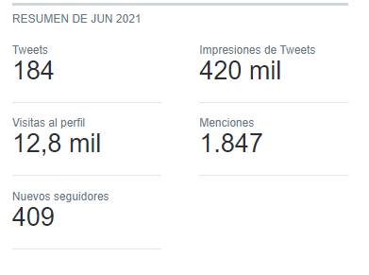

**Obtuvimos un total de420 mil impresionesdurante este mes.**

* La publicación con más interacciones es un video en donde ministro Camacho “dejó claro que el [#Miderec](https://twitter.com/hashtag/Miderec?src=hash) es una institución comprometida con apoyar enteramente a sus atletas, que se preocupa por su bienestar y el de sus familiares”.

**Mayo**

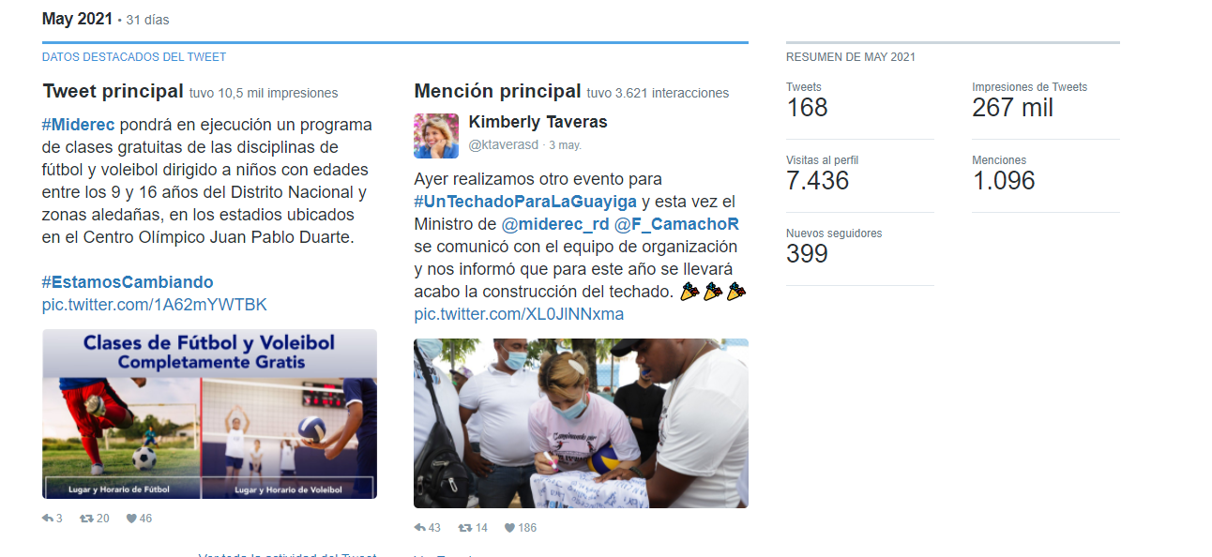

El post con más alcance durante el mes de mayo fue el relacionado a las clases gratuitas de fútbol y béisbol en el Centro Olímpico Juan Pablo Duarte. La ex ministra de la juventud Kimberly Taveras representó la mención más importante con el #UnTechadoParaLaGuayiga, que impactó de manera positiva ya que la institución se comprometió con esta comunidad a construir la infraestructura.

**Abril**

La publicación con más alcance de nuestra cuenta de twitter en el mes deabril fue la relacionada a la apertura de la Liga Dominicana de Fútbol(LDF) con la presencia del presidente de la República Luis Abinader enSantiago, con más de 6,000 impresiones.

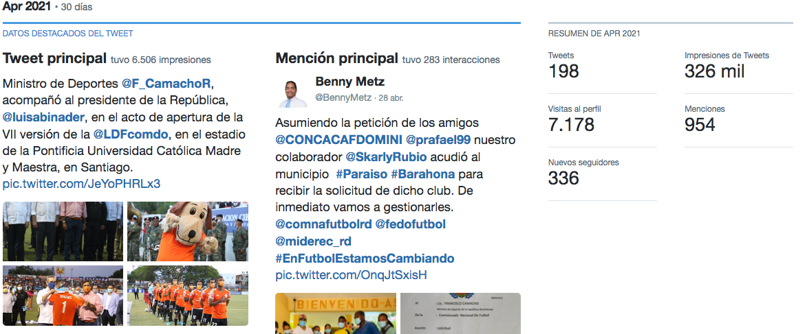

**Marzo**

La publicación más destacada del mes de marzo fue el anuncio de la entrega del polideportivo de Fabio Rafael Gonzales de Puerto Plata, encabezado por el presidente Luis Abinader y el ministro de Deportes Francisco Camacho. Esta publicación obtuvo **20,800**impresiones, **1,500**intereacciones, el **3** % de las cuentas alcanzadas no seguían la cuenta del ministerio, **120**me gusta y **20** comentarios. Los usuarios la compartieron **26**veces, produjo **41** visitas al perfil.

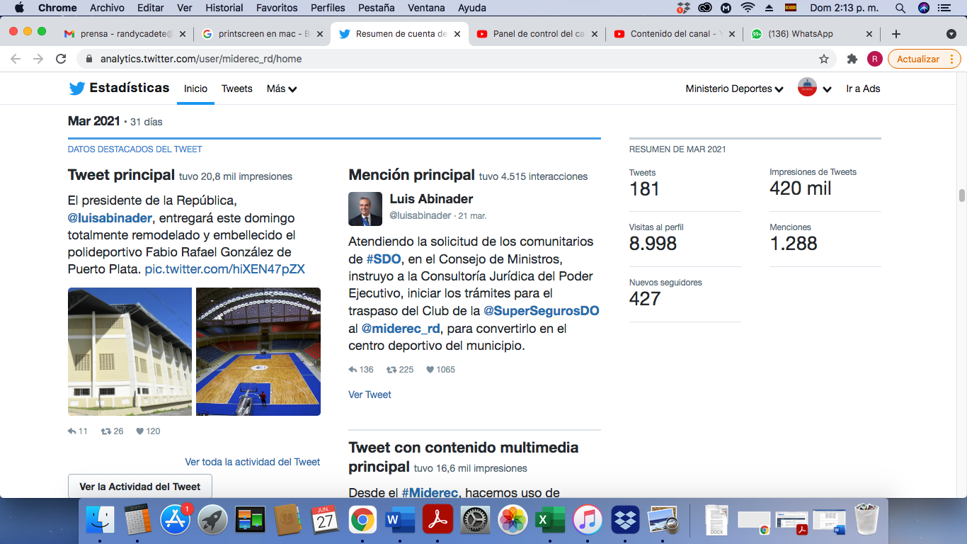

**Febrero**

El tuit más destacado fue la invitación al lanzamiento del Pulso como disciplina deportiva, dirigido por la Federación Dominicana de Pulso. Esta publicación obtuvo 34,100 impresiones, 14 retuits, 25 me gusta y 2,349 interacciones.

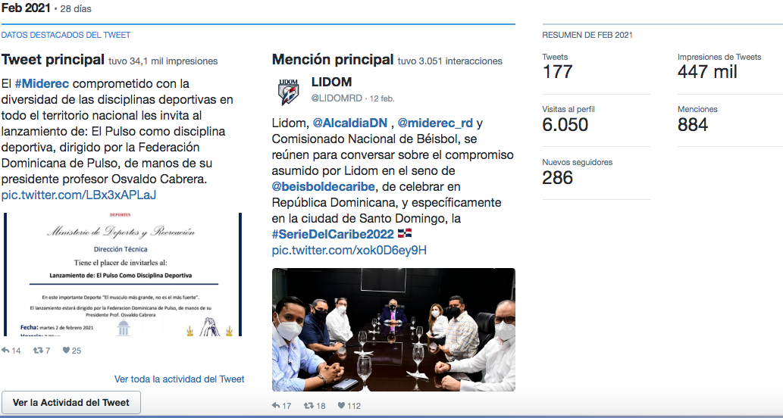

**Enero**

Durante el primer mes del año el tuit más destacado fue la ayuda a la atleta Yaritza Castro y la promesa de seguimiento a la situación de esta joven atleta de triatlón moderno. Esta publicación obtuvo 69,300 impresiones, 2 retuits, 138 me gusta y 5,160 interacciones.

En lo relativo a la principal mención y el contenido multimedia mas reproducido, destaca el relacionado con la muerte del inmortal del Deporte Hugo Cabrera, con 1,123 interacciones y más de 11 mil reproducciones.

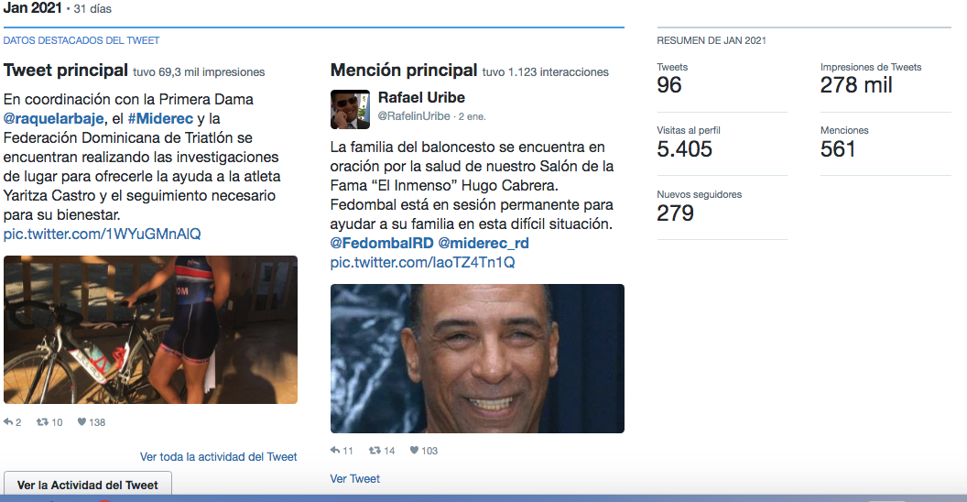

***Observaciones:***

* Alcanzamos un total de 20,285 seguidores, para un crecimiento de 2,177 nuevos adeptos, equivalentes a un 12,02% puntos porcentuales, con más de 57,000 visitas a nuestro perfil y unos 2 millones 158 mil impresiones.
* Nuestros nuevos seguidores fueron totalmente orgánicos.
* En los últimos 7 días hemos descubierto al menos 90 cuentas falsas que han empezado a seguirnos.

**Instagram**

**Enero/Junio**: En la red social de Instagram, las publicaciones de IG Tv, con más de 1 minuto de duración, los videos reportajes de las Reinas del Caribe y la selección nacional de boxeo y la respuesta del ministro Camacho en torno a temas de interés público, son los más destacados en esta red social.

En la cúspide de interacciones, los posts relacionados a las actividades deportivas, luego del último decreto presidencial que limita el horario en la mayoría de las provincias.

En cuanto, a las **reproducciones de nuestros materiales audiovisuales** en Instagram, destaca la vídeo promoción por el día de las madres y las motivaciones de atletas, artistas e influencers en la jornada masiva especial de vacunación contra el Covid-19, las inauguraciones de instalaciones deportivas del presidente Luis Abinader y el ministro Francisco Camacho.

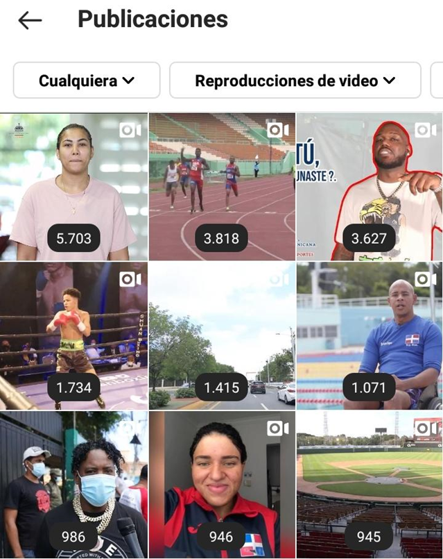

El post con más **interacciones totales** fue la comunicación de la suspensión de actividades deportivas y el de la posterior aclaración de las provincias donde si están permitidas las actividades deportivas. Además, de las publicaciones relacionados a los distintos eventos clasificatorios previos a las olimpiadas.

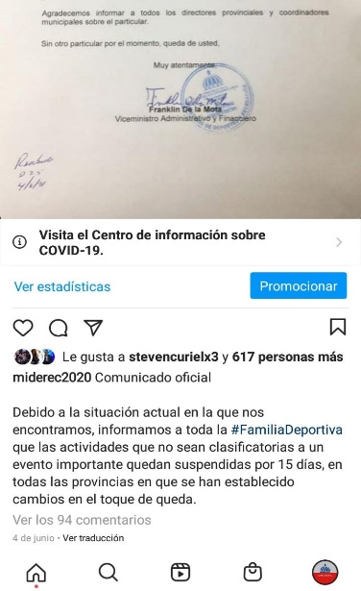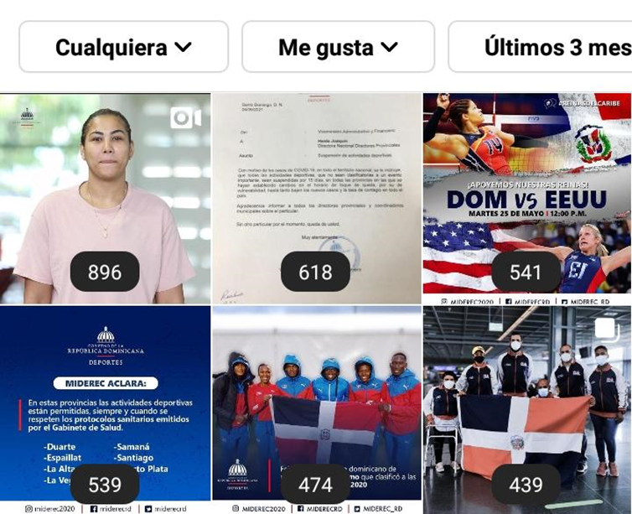

Instagram sigue siendo la red social con más interacciones promedio, donde destacan las menciones y los tags de las cuentas:

-RaquelArbaje

-VoleiFmRd

-ProbeisbolRd

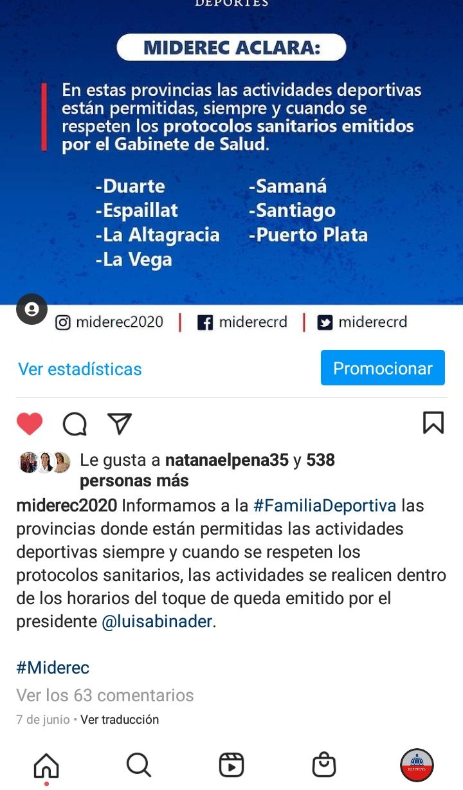

**Observaciones:**

- Alcanzamos un total de 31,568 seguidores, para un crecimiento de 5,543 nuevos usuarios, equivalentes a un 21,52%, en este semestre. Con más de 1 millón750 mil visitas a nuestro perfil y cerca de 2,9millones impresiones.

-Los materiales que involucran directamente resultados negativos o positivos de nuestros atletas resulta con más interacciones.

-Hemos mantenido la línea institucional a la hora de responder ante un tema que involucran al ministro Francisco Camacho. Defender su gestión, sin caer el ribete personal.

**Facebook**

La red social de Facebook es la que concita la mayor cantidad de seguidores en las redes sociales para el MIDEREC, por ser la red de los dominicanos. Lo especificamos así porque en el país cuenta con más de 6 millones de usuarios activos y sin limitaciones a la hora de publicar.

El contenido que se publica en esta red es la misma que en las demás plataformas, salvo el hecho de que en esta se realizan transmisiones en vivo, específicamente ruedas de prensa de actividades institucionales. En este 2020 se han realizado nueve transmisiones, entre las que resaltan las inauguraciones del Polideportivo Fabio Rafael Gonzales de Puerto Plata y el palazo de honor del Centro Deportivo y Cultural de Capotillo.

La comunidad virtual de esta red es activa cuando alguna publicación es de su interés y vale destacar que las personas que realizan actividades físicas y recreativas en el Centro Olímpico Juan Pablo Duarte (COJPD), hacen *check-in* posicionando las instalaciones en las localizaciones de Facebook y de Google.

A través de las redes, entrenadores y atletas solicitan información sobre cómo podrían ingresar a trabajar en el ministerio.

Desde enero hasta la fecha, esta plataforma registra un crecimiento positivo de 2 mil 216 seguidores, para un crecimiento porcentual de 4,99 %, con un total de 1,086.400 cuentas alcanzadas (323% más que el periodo anterior),164,000 interacciones, 73,639 reacciones de seguidores y 9,986 publicaciones compartidas.

Nuestros archivos multimedia cuentan con 174,639 minutos reproducidos.

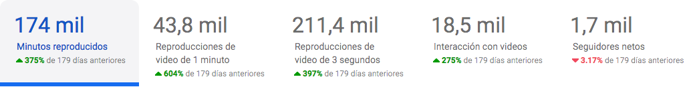

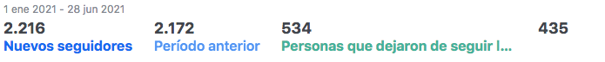

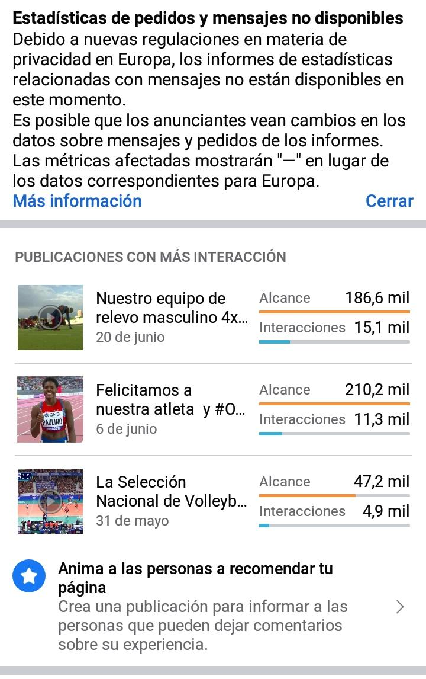

***Observaciones:***

* Las publicaciones con más repercusión en esta red social corresponden a los vídeos de nuestros atletas. Facebook es la plataformaque recibe la mayor cantidad de comentarios positivos a la gestión y neutrales cuando se ha tratado de temas que han podido lastimar la imagen del ministro o la institución.

**Nivel de Satisfacción con el servicio resultado del monitoreo de la Carta Compromiso durante el año.**

No existen mediciones sobre los niveles de satisfacción de los servicios comprometidos, debido a que la Carta Compromiso del MIDEREC se encuentra en su etapa final de elaboración, por tanto, todavía no podemos presentar resultados.

**Nivel de cumplimiento acceso a la información**

Conforme al registro de solicitudes de información pública 2021, de la Oficina de Acceso a la Información en el primer semestre del presente año, fueron recibidas 191 solicitudes de información pública, de las cuales 36 corresponden al mes de enero, 46 al mes de febrero, 27 al mes de marzo, 31 al mes de abril, 19 al mes de mayo y 32 al mes de junio. Según el registro de solicitudes de información pública, el 100% de las solicitudes recibidas fueron completadas.

Si comparamos el flujo de solicitudes recibidas en el primer semestre del año 2020 con las tramitadas durante el primer semestre del 2021, podemos notar el incremento en la cantidad de solicitudes recibidas durante el año 2021, con un total de 149 solicitudes al año 2020 y un total de 191solicitudes al 2021.

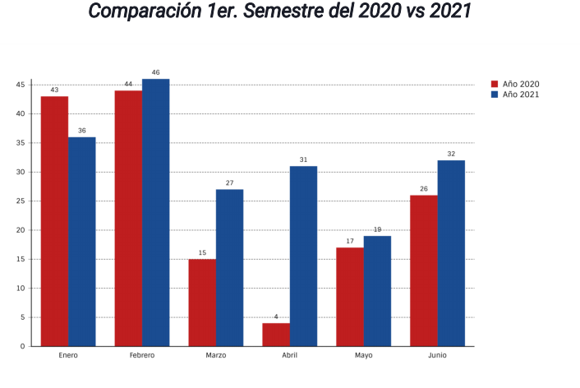

La Oficina de Acceso a la Información tiene la función de tramitar las solicitudes de información pública y entregar estas de manera completa, veraz, adecuada y oportuna. Para ello, la Ley No. 200-04 establece en su artículo 8 que las solicitudes deberán ser respondidas dentro de un plazo no mayor a quince (15) días hábiles u optar por una prórroga de hasta diez (10) días hábiles adicionales en casos que medien circunstancias que hagan difícil reunir la información solicitada. El 99% de las solicitudes del primer semestre del año fueron respondidas dentro del plazo legal. Informamos que una de las solicitudes de información no pudo ser completada en el plazo legal establecido en la Ley 200-04, sin embargo, el solicitante recibió respuesta a su solicitud en la mayor brevedad posible.

De las 191 solicitudes completadas, el 69% fueron respondidas en un plazo de 0 a 5 días, 15% de 5 a 9 días, 9% de 10 a 15 días y 7% de 16 días o más, tal y como se puede apreciar, el 87% de las solicitudes fueron respondidas en menos de 15 días.

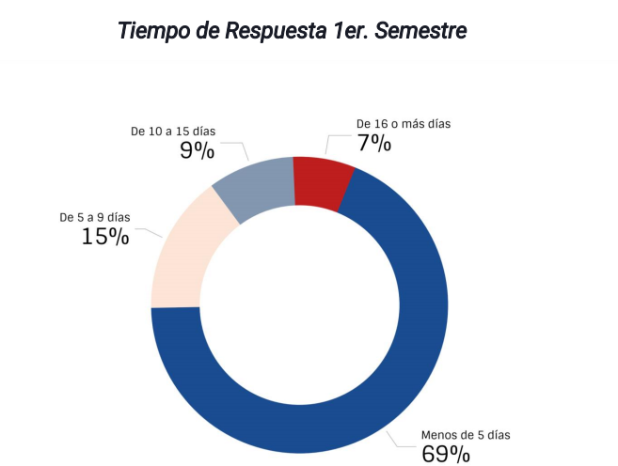

De las 191 solicitudes completadas hasta la fecha, las siguientes corresponden a las áreas mostradas.

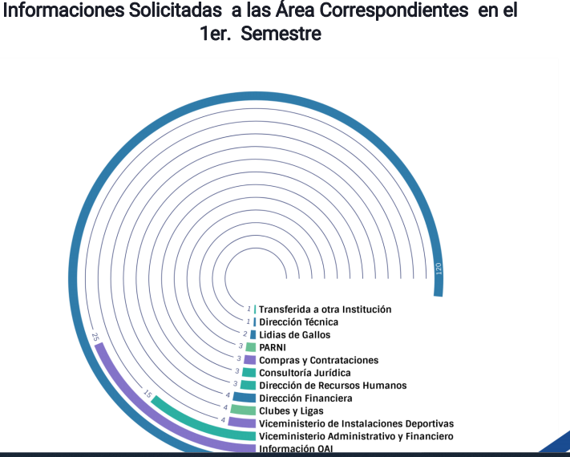

**Plan de Mejora del Tiempo de Respuesta**

Concientización sobre la ley 200-04 de Libre Acceso a la Información Pública, en base a los plazos de cumplimiento y entrega de las informaciones solicitadas de manera veraz y oportuna, para la satisfacción ciudadana en base a la entrega de las mismas en mejora de la calidad de los servicios ofrecidos por nuestra institución, dirigido a las áreas con mayor incidencia en el retraso del suministro de información.

**Portal Único de Solicitud de Acceso a la Información Pública:**

Hasta la fecha no se ha registrado incumplimiento en la entrega de informaciones solicitadas a través del SAIP.

**Sistema de Atención Ciudadana 3-1-1:**

Hasta la fecha no se ha registrado incumplimiento en la atención de casos sobre quejas, reclamaciones y denuncias.

**Portal de Transparencia Institucional:**

Cumplimiento de Transparencia (98%), pendiente de cargar:

• Plan Operativo Anual (POA) - Dirección de Planificación y Desarrollo.

• Certificado de NORTIC A2 - Dirección de Tecnología.

Reporte de casos registrados en el sistema 3-1-1 de quejas, denuncias, sugerencias y reclamaciones en el período enero-junio 2021. Durante este semestre se registró solo un caso en el sistema, el cual fue atendido por el área correspondiente y se encuentra en estado cerrado debido a que ha sido resuelto en el tiempo establecido.

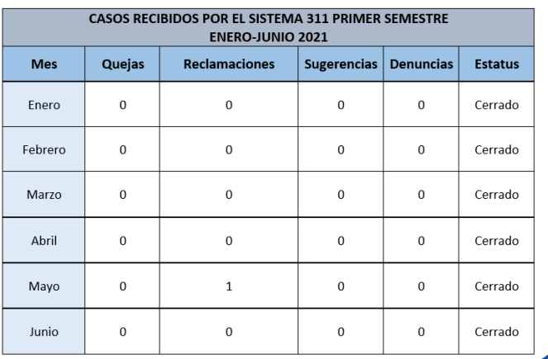

**Resultados sistema de quejas, reclamos y Sugerencias**

De las 66 solicitudes completadas, el 82% fueron respondidas en un plazo de 0 a 5 días, 9% de 5 a 9 días, 3% de 10 a 15 días y 6% de 16 días o más, tal y como se puede apreciar, todas las solicitudes fueron satisfechas en el plazo legal establecido en la Ley 200-04 durante este periodo, el 96% de las solicitudes fueron respondidas en menos de 15 días.

Descripción de Caso Registrado en el Sistema 3-1-1

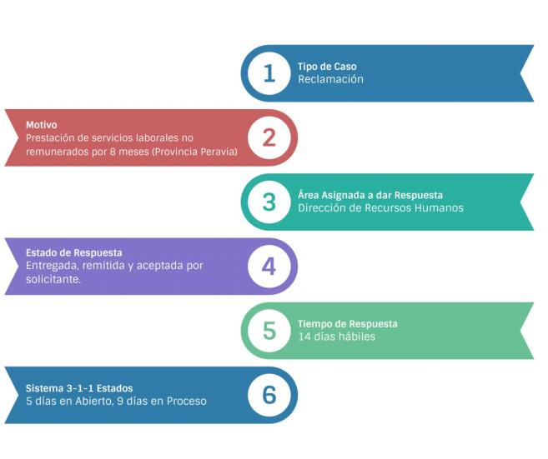

**Resultados mediciones del portal de transparencia**

La Oficina de Acceso a la Información tiene la función de tramitar las solicitudes de información pública y entregar estas de manera completa, veraz, adecuada y oportuna. Para ello, la Ley No. 200-04 establece en su artículo 8 que las solicitudes deberán ser respondidas dentro de un plazo no mayor a quince (15) días hábiles u optar por una prórroga de hasta diez (10) días hábiles adicionales en casos que medien circunstancias que hagan difícil reunir la información solicitada. El 100% de las solicitudes del primer trimestre del año fueron respondidas dentro del plazo legal. Mencionamos que dentro de las solicitudes de información pendientes hasta la fecha solo 2 de las mismas se encuentran en un estado de prórroga. Informamos que no se han registrado casos de incumplimiento de la Ley 200-06 en el Ministerio de Deportes y Recreación (MIDEREC).

ANEXOS

* 1. **Matriz de Principales Indicadores de Gestión por Procesos.**

un resumen de la ejecución presupuestaria de este Ministerio del trimestre Enero-Septiembre 2021, así como una proyección al 31 de Diciembre del 2021, a saber:

El monto del presupuesto original aprobado para esta Institución en el año actual, fue de RD$2,833.7, que sumado a las modificaciones presupuestarias de RD$305.0 millones, asciende a un monto presupuestado de RD$3,138.8 millones, de los cuales RD$1,848.3 millones han sido ejecutados en los tres trimestres del año en curso hasta el 30 de septiembre, equivalente al 58.89% del presupuesto total. Por lo que queda pendiente de ejecución hasta el 31 de diciembre la suma de RD$1,290.5 millones, igual a un 41.11%.

Del presupuesto a ejecutar en el 2021, la suma de RD$516.1 millones, igual al 16.43% , corresponde a gastos de capital (objeto 5, 6 y 7), mientras que el restante 83.56% pertenecen a gastos corrientes (objetos 1,2,3,4), es decir, la suma de RD$2,622.7 millones.

La ejecución presupuestaria de RD$3,138.8 millones, que tendremos al cierre de diciembre 2021, será cargado a los objétales siguientes: $1,280.8 millones en remuneraciones y contribuciones (objeto 1), $458.9 millones en contratación de servicios (objeto 2), $203.8 millones en materiales y suministros (objeto 3), $679.2 millones de transferencias corrientes, RD$87. Millones al objeto 5 de transferencias de capital, $105.7 millones de bienes muebles, inmuebles e intangibles (objeto 6), y $323.4 millones en obras deportivas.

**Resumen de Ejecucion Presupustaria**











**b. Matriz Índice de Gestión Presupuestaria Anual(IGP).**

**DESEMPEÑO DE LA PRODUCCIÓN INSTITUCIONAL**

|  |  |  |  |  |
| --- | --- | --- | --- | --- |
| **Producto** | **Indicador** | **Trimestre enero – marzo** | | |
| **Programación**  **Física** | **Ejecución**  **Física** | **Sub indicador de eficacia** |
| Apoyo a los atletas para la alta competencia | Atletas de élite y nuevos valores apoyados | 472 | 0% | 0% |
| Capacitación de los recursos humanos especializados en las diferentes disciplinas del deporte | Recursos Humanos Capacitados | 0 | 0% | 0% |
| Integración de los estudiantes escolares y universitarios a programas de deporte | Número de estudiantes integrados | 5,794 | 0% | 0% |
| Deporte para el uso del tiempo libre | Personas integradas a las actividades deportivas | 850 | 0% | 0% |
| Recreación y actividades físicas para mantener la salud y la cohesión social | Personas integradas a las actividades recreativas | 1,500 | 0% | 0% |
| Apoyo a clubes y ligas deportivas | Clubes y ligas con apoyo para el desarrollo del deporte | 18 | 0% | 0% |

|  |  |  |  |  |
| --- | --- | --- | --- | --- |
| **Producto** | **Indicador** | **Trimestre abril – junio** | | |
| **Programación**  **Física** | **Ejecución**  **Física** | **Subindicador de eficacia** |
| Apoyo a los atletas para la alta competencia | Atletas de élite y nuevos valores apoyados | 472 | 0% | 0% |
| Capacitación de los recursos humanos especializados en las diferentes disciplinas del deporte | Recursos Humanos Capacitados | 450 | 0% | 0% |
| Integración de los estudiantes escolares y universitarios a programas de deporte | Número de estudiantes integrados | 8,576 | 0% | 0% |
| Deporte para el uso del tiempo libre | Personas integradas a las actividades deportivas | 5,700 | 0% | 0% |
| Recreación y actividades físicas para mantener la salud y la cohesión social | Personas integradas a las actividades recreativas | 900,000 | 0% | 0% |
| Apoyo a clubes y ligas deportivas | Clubes y ligas con apoyo para el desarrollo del deporte | 19 | 0% | 0% |

|  |  |  |  |  |
| --- | --- | --- | --- | --- |
| **Producto** | **Indicador** | **Trimestre julio – septiembre** | | |
| **Programación** | **Ejecución** | **Sub-indicador de eficacia** |
| **Física** | **Física** |
| Apoyo a los atletas para la alta competencia | Atletas de élite y nuevos valores apoyados |  |  |  |
| 0 | 0% | 0% |
| Capacitación de los recursos humanos especializados en las diferentes disciplinas del deporte | Recursos Humanos Capacitados | 1,165 | 1,780 |  |
|  |
| 0% |
| Integración de los estudiantes escolares y universitarios a programas de deporte | Número de estudiantes integrados | 250 | 320 |  |
|  |
| 0% |
| Deporte para el uso del tiempo libre | Personas integradas a las actividades deportivas | 15 | 14 |  |
| 0% |
| Recreación y actividades físicas para mantener la salud y la cohesión social | Personas integradas a las actividades recreativas | 2,800 | 25,099 |  |
|  |
| 0% |
| Apoyo a clubes y ligas deportivas | Clubes y ligas con apoyo para el desarrollo del deporte | 1,100 | 864 |  |
| 0% |

* 1. **Plan de Compras.**

|  |  |
| --- | --- |
| **DATOS DE CABECERA PACC** | |
| **MONTO ESTIMADO TOTAL** | RD$ 552,487,124.49 |
| **CANTIDAD DE PROCESOS REGISTRADOS** | 96 |
| **CAPÍTULO** | 0208 |
| **SUB CAPÍTULO** | 01 |
| **UNIDAD EJECUTORA** | 0001 |
| **UNIDAD DE COMPRA** | Ministerio de Deportes, Educación Física y Recreación |
| **AÑO FISCAL** | 2021 |
| **FECHA APROBACIÓN** |  |
| **MONTOS ESTIMADOS SEGÚN OBJETO DE CONTRATACIÓN** | |
| **BIENES** | RD$ 239,617,303.92 |
| **OBRAS** | RD$ - |
| **SERVICIOS** | RD$ 312,869,820.57 |
| **SERVICIOS: CONSULTORÍA** | RD$ - |
| **SERVICIOS: CONSULTORÍA BASADA EN LA CALIDAD DE LOS SERVICIOS** | RD$ - |
| **MONTOS ESTIMADOS SEGÚN CLASIFICACIÓN MIPYME** | |
| **MIPYME** | RD$ 193,683,383.94 |
| **MIPYME MUJER** | RD$ - |
| **NO MIPYME** | RD$ 358,803,740.55 |
| **MONTOS ESTIMADOS SEGÚN TIPO DE PROCEDIMIENTO** | |
| **COMPRAS POR DEBAJO DEL UMBRAL** | RD$ 31,788,019.56 |
| **COMPRA MENOR** | RD$ 53,174,147.07 |
| **COMPARACIÓN DE PRECIOS** | RD$ 63,413,855.79 |
| **LICITACIÓN PÚBLICA** | RD$ 396,923,774.92 |
| **LICITACIÓN PÚBLICA INTERNACIONAL** | RD$ - |
| **LICITACIÓN RESTRINGIDA** | RD$ - |
| **SORTEO DE OBRAS** | RD$ - |
| **EXCEPCIÓN - BIENES O SERVICIOS CON EXCLUSIVIDAD** | RD$ - |
| **EXCEPCIÓN - CONSTRUCCIÓN, INSTALACIÓN O ADQUISICIÓN DE OFICINAS PARA EL SERVICIO EXTERIOR** | RD$ - |
| **EXCEPCIÓN - CONTRATACIÓN DE PUBLICIDAD A TRAVÉS DE MEDIOS DE COMUNICACIÓN SOCIAL** | RD$ 7,187,327.16 |
| **EXCEPCIÓN - OBRAS CIENTÍFICAS, TÉCNICAS, ARTÍSTICAS, O RESTAURACIÓN DE MONUMENTOS HISTÓRICOS** | RD$ - |
| **EXCEPCIÓN - PROVEEDOR ÚNICO** | RD$ - |
| **EXCEPCIÓN - RESCISIÓN DE CONTRATOS CUYA TERMINACIÓN NO EXCEDA EL 40% DEL MONTO TOTAL DEL PROYECTO, OBRA O SERVICIO** | RD$ - |
| **EXCEPCIÓN - RESOLUCIÓN 15-08 SOBRE COMPRA Y CONTRATACIÓN DE PASAJE AÉREO, COMBUSTIBLE Y REPARACIÓN DE VEHÍCULOS DE MOTOR** | RD$ - |